智能木业机械设备制造项目竣工环境保护验收监测报告

建设单位：山东德勤智能设备有限公司

编制单位：山东德勤智能设备有限公司

二 Ｏ 二 四 年 三 月

建设单位法人代表：倪铭

编制单位法人代表：倪铭

项 目 负 责 人：

报 告 编 写 人：

建设单位：山东德勤智能设备有限公司（公章） | 编制单位：山东德勤智能设备有限公司（公章）
电话： | 电话：
传真： | 传真：
邮编： | 邮编：
地址：枣庄市峄城区吴林街道吴林大埝园 | 地址：枣庄市峄城区吴林街道吴林大埝园

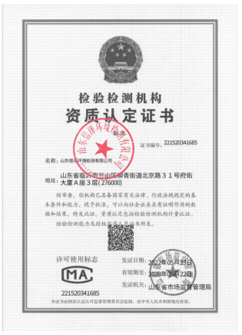

目 录
第一章 验收项目概况 1
1.1项目概况 1
1.2验收范围及内容 1
第二章 验收依据 2
2.1 建设项目环境保护相关法律、法规和规章制度 2
2.2 建设项目竣工环境保护验收技术规范 3
2.3 建设项目环境影响报告书（表）及其审批部门审批决定 3
2.4 其他相关文件 3
第三章 工程建设情况 4
3.1地理位置及平面布置 4
3.2建设内容 8
3.3主要原辅材料及燃料 13
3.4水源及水平衡 13
3.5生产工艺 14
3.6 项目变动情况 16
第四章 环境保护设施 19
4.1污染物治理/处置设施 19
4.2其他环保设施 23
4.3 环保设施投资及“三同时”落实情况 24
第五章 建设项目环评报告表主要结论及审批部门审批决定 26
5.1建设项目环评报告表主要结论与建议（摘自环评报告表） 26
5.2 审批部门审批决定（摘自环评批复） 29
第六章 验收执行标准 30
6.1污染物排放标准 30
6.2环境空气质量标准 32
6.3污染物总量控制标准 32
第七章 验收监测内容 33
7.1环境保护设施调试效果 33
7.2环境质量监测 34
第八章 质量保证及质量控制 35
8.1监测分析方法 35
8.2监测仪器 36
8.3人员能力 37
8.4水质监测分析过程中的质量保证和质量控制 37
8.5气体监测分析过程中的质量保证和质量控制 39
8.6噪声监测分析过程中的质量保证和质量控制 42
第九章 验收监测结果 44
9.1生产工况 44
9.2保护设施调试运行效果 44
9.3工程建设对环境的影响 59
第十章 环评批复落实情况 62
第十一章 验收监测结论 66
11.1环保设施运行调试效果 66
11.2工程建设对环境的影响 67
11.3验收结论 67
附件1 营业执照 70
附件2 环评批复 71
附件3 危废处置协议 76
附件4 工况证明文件 80
附件5 突发环境事件应急预案备案表 81
附件6 排污许可证 82
附件7 总量确认书 83
附件8 验收检测方案 89
附件9 验收检测报告 91
附件10 验收意见及验收工作组签字表 125

第一章 验收项目概况

1.1项目概况
山东德勤智能设备有限公司位于枣庄市峄城区吴林街道吴林大埝园，厂区总占地面积7761m²，职工人数36人，环评概算总投资4500万元，其中环保投资100万元。实际总投资4386.3万元，环保投资98.8万元，开展智能木业机械设备制造项目。
根据《中华人民共和国环境影响评价法》、《建设项目环境保护管理条例》以及《建设项目环境影响评价分类管理目录》等有关规定，2022年3月，山东德勤智能设备有限公司委托山东益源环保科技有限公司编制《山东德勤智能设备有限公司智能木业机械设备制造项目环境影响报告表》；2023年2月13日，枣庄市生态环境局峄城分局以枣环峄审字[2023]04号予以批复。
2023年3月，山东德勤智能设备有限公司开工建设，购置激光切割机、全自动激光除锈机、智能切割机等设备；2023年10月中旬，完成项目主体工程及配套储运、环保工程建设，2023年10月11日取得固定污染源排污登记回执单，2023年11月项目进行试生产。于2023年12月13日~15日委托山东信泽环境检测有限公司对项目进行了废气、噪声、环境空气的检测，因生产时间短，化粪池内的生活污水量较少，于2024年2月28日~29日对项目产生的生活污水进行检测。
2024年3月，山东德勤智能设备有限公司按照国家有关规范和生态环境局的管理要求、资料及提出的编写意见，编制完成此环境保护验收监测报告。

1.2验收范围及内容
验收范围：智能木业机械设备制造项目主体工程及配套储运、环保工程等。
验收内容：对照本项目环境影响报告表以及环保行政主管部门的批复意见要求，核查项目的建设内容、建设规模以及各项环保治理设施建设完成情况。对环境影响报告表以及环保行政主管部门的批复中提及的有关废水、废气、噪声和固体废物的产生、排放情况进行检测、统计。通过检测、检查，了解各个生产工段的污染物的实际产生情况以及已采取的污染控制措施，评价分析各项措施实施的有效性；通过现场检查和实地检测，确定本项目产生的污染物浓度及总量达标排放情况。

第二章 验收依据

2.1 建设项目环境保护相关法律、法规和规章制度
（1）《中华人民共和国环境保护法》（主席令第22号，2014年4月24日修订，2015年1月1日起施行）；
（2）《中华人民共和国环境影响评价法》（2018年12月29日修订通过并实施）；
（3）《中华人民共和国大气污染防治法》（2018年10月26日修订通过并实施）；
（4）《中华人民共和国水污染防治法》（主席令第87号，2017年6月27日修订，2018年1月1日起施行）；
（5）《中华人民共和国环境噪声污染防治法》（2018年12月29日修订通过并实施）；
（6）《中华人民共和国固体废物污染环境防治法》（2020年4月29日修订，2020年9月1日开始实施）；
（7）《中华人民共和国土壤污染防治法》（2018年8月31日，十三届全国人大常委会第五次会议通过，自2019年1月1日起施行）；
（8）《中华人民共和国清洁生产促进法》（中华人民共和国主席令（第七十二号），2012年2月29日修正，自2012年7月1日起施行）；
（9）《国务院关于修改〈建设项目环境保护管理条例〉的决定》（国务院令第682号，2017年6月21日通过，2017年10月1日起施行）；
（10）《关于发布建设项目竣工环境保护验收暂行办法的公告》（国环规环评[2017]4号，2017年11月20日起施行）；
（11）《环境保护部办公厅关于印发建设项目竣工环境保护验收现场检查及审查要点的通知》（环办〔2015〕113号，2015.12.31印发）；
（12）《国家危险废物名录（2021年版）》（生态环境部部务会议审议通过，自2021年1月1日起施行）；
（13）《山东省环境保护条例》（2018年11月30日山东省第十三届人民代表大会常务委员会第七次会议修订，2019年1月1日起施行）。

2.2 建设项目竣工环境保护验收技术规范
（1）《建设项目竣工环境保护验收技术指南 污染影响类》（2018-05-15发布）；
（2）《固定污染源监测质量保证与质量控制技术规范（试行）》（HJ/T373-2007，2008-01-01实施）；
（3）《固定源废气监测技术规范（试行）》（HJ/T 397-2007，2008-03-01实施）；
（4）《大气污染物无组织排放监测技术导则》（HJ/T 55-2000，2001-03-01实施）。
（5）《污水监测技术规范》（HJ 91.1-2019，2020-03-24实施）。
（6）《生态环境部办公厅关于印发污染影响类建设项目重大变动清单（试行）的通知》（环办环评函〔2020〕688号，2020年12月13日）；

2.3 建设项目环境影响报告书（表）及其审批部门审批决定
1、《山东德勤智能设备有限公司智能木业机械设备制造项目环境影响报告表》（2023年1月，山东益源环保科技有限公司）；
2、《枣庄市生态环境局峄城分局关于山东德勤智能设备有限公司智能木业机械设备制造项目环境影响报告表的批复》（2023年2月13日，枣环峄审字[2023]04号）。

2.4 其他相关文件
- 项目委托函；
- 危废处置协议；
- 突发环境事件应急预案备案表；
- 排污许可证申领、年报填写情况；
- 总量确认书；
- 验收检测方案及检测报告。

第三章 工程建设情况

3.1地理位置及平面布置
项目位于枣庄市峄城区吴林街道吴林大埝园，总占地面积为7761m²。厂区中心经纬度为：N：34°44'24.727"，E：117°37'33.178"。项目周边敏感目标一览见表3.1-1。
表3.1-1 项目周边敏感目标一览见表
环境  要素 | 环境保护  目标名称 | 方位 | 距厂界距离(m) | 环境功能
大气  环境 | 大埝村 | W | 60m | 《环境空气质量标准》  (GB3095-2012) 二级
大气  环境 | 吴林敬老院 | SE | 260m | 《环境空气质量标准》  (GB3095-2012) 二级
大气  环境 | 吴林幼儿园 | SE | 380m | 《环境空气质量标准》  (GB3095-2012) 二级
大气  环境 | 吴林中学 | SE | 440m | 《环境空气质量标准》  (GB3095-2012) 二级
水环境 | 峄城大沙河 |  |  | 《地表水环境质量标准》(GB3838-2002) III类
水环境 | 厂界外500m范围内地下水。 |  |  | 《地下水质量标准》(GB/T14848-2017) Ⅲ类标准
声环境 | 大埝村 | W | 60m | 《声环境质量标准》(GB3096-2008) 2类
本项目不需设置大气环境防护距离。
项目地理位置见图3.1-1，周边环境敏感目标图见图3.1-2，平面布置见图3.1-3。


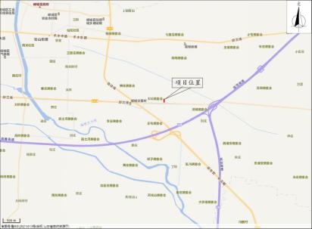
图3.1-1 项目地理位置图

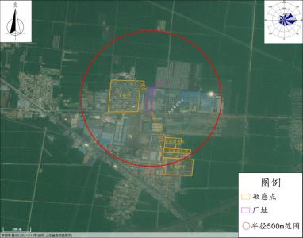
图3.1-2 项目周边环境敏感目标图

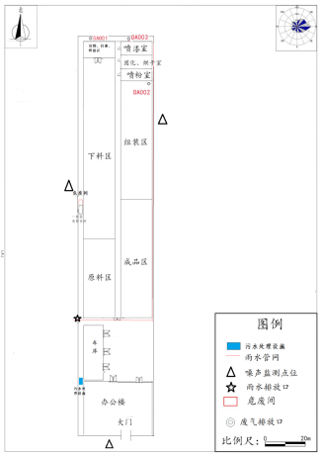
图3.1-3 平面布置图

3.2建设内容
项目名称：智能木业机械设备制造项目；
建设单位：山东德勤智能设备有限公司；
建设地点：枣庄市峄城区吴林街道吴林大埝园；
建设性质：新建；
行业类别：C3579 其他农、林、牧、渔业机械制造；
项目实际建设内容及规模：生产车间、办公楼一座，购置智能激光切割机、全自动激光除锈机、智能切割机、智能焊接机器人等设备，外购钢材、焊丝、涂料等原料生产智能木业码垛机械设备1000套。
项目投资：项目环评概算总投资4500万元，其中环保投资100万元。实际投资4386.3万元，其中环保投资为98.8万元，占总投资的2.25%。
劳动定员及工作制：36人，一班制，白班生产7h；年生产300天。
环评设计总平面布置情况：厂区设置1个出入口位于厂区南侧，主体上采取由南向北布置，办公楼位于厂区南侧，生产车间位于厂区北侧，依次为原料区、成品区、下料区、组装区、焊接区、固化烘干室、喷漆室、喷粉室。
项目建设内容见表3.2-1。

表3.2-1 本次验收项目建设内容一览表
项目组成 |  | 环评设计主要建设内容 | 环评批复主要内容 | 工程实际建设内容 | 是否与环评及批复一致 | 备注
主体  工程 | 生产车间 | 建筑面积4900m²（35*140m），1层，内部划分原料区、下料区、焊接区、喷粉室、喷漆室、固化烘干室、组装区、成品区。 | 该项目建设地点位于枣庄市峰城区吴林街道吴林大捻园。项目占地面积 7761平方米，新建生产车间、办公楼一座，购置智能激光切割机、全自动激光除锈机、智能切割机、智能焊接机器人等设备，外购钢材、焊丝、涂料等原料生产智能木业码垛机械设备1000套。该项目总投资4500万元，其中环保投资100万元该项目符合国家产业政策，已取得备案文件(备案号:2203-370404-04-01-581452)。根据环评文件分析，在落实各项环保措施后，所排放的各种污染物能够达到国家相关标准要求对周围环境的影响可满足环境保护的要求。从环保角度分析，本项目建设可行。 | 该项目建设地点位于枣庄市峰城区吴林街道吴林大捻园。项目占地面积 7761平方米，新建生产车间、办公楼一座，购置智能激光切割机、全自动激光除锈机、智能切割机、智能焊接机器人等设备，外购钢材、焊丝、涂料等原料生产智能木业码垛机械设备1000套。该项目总投资4386.3万元，其中环保投资98.8万元。  建筑面积4900m2（35m*140m），1层，内部划分原料区、下料区、焊接区、喷粉室、喷漆室、固化烘干室、组装区、成品区。 | 基本一致 | 对现有钢结构厂房进行改造，并部分新建
辅助工程 | 办公楼 | 建筑面积1575m²（15*35m，3层），位于厂区大门东侧。 | 新建办公楼一座 | 建筑面积1575m²（15*35m，3层），位于厂区南部。 | 基本一致 | 新建
储运工程 | 原料区 | 建筑面积640m²（40*16m），位于生产车间内部西侧，用于存放配件、原料等 | / | 建筑面积640m²（40*16m），位于生产车间内部西侧，用于存放配件、原料等 | 一致 | 在生产车间内部
储运工程 | 成品区 | 建筑面积960m2（60*16m），位于生产车间内部东侧，用于存放成品机器。 | / | 建筑面积960m2（60*16m），位于生产车间内部东侧，用于存放成品机器。 | 一致 | 在生产车间内部
公用工程 | 给水系统 | 生活用水来自园区市政管网，年用新鲜水751.5m³/a | / | 生活用水来自园区市政管网，年用新鲜水541.5m³/a | 基本一致 | 自来水管网供
公用工程 | 排水系统 | 项目按照“清污分流、雨污分流”原则设计排水系统。其中雨水经厂内雨水管网排入厂外雨水系统；本项目废水主要为生活污水，经化粪池处理后由环卫部门定期清运，不外排。 | 严格落实水污染防治措施。厂区排水采用“雨污分流制”，雨水经落水管排至室外沟渠。项目废水为生活污水，厂区设置地埋式生活污水处理站 1座，处理工艺为厌氧--好氧一出水出水水质满足《城市污水再生利用 绿地灌溉水质》 (GB/T25499-2010)标准后后回用于厂区绿化，不外排。 | 项目按照“清污分流、雨污分流”原则设计排水系统。其中雨水经厂内雨水管网排入厂外雨水系统；本项目废水主要为生活污水，经化粪池处理后进入厂区污水处理设施，处理工艺为厌氧--好氧--出水，出水水质满足《城市污水再生利用 绿地灌溉水质》 (GB/T25499-2010)标准后，回用于厂区绿化及喷洒厂区路面，不外排。 | 与环评批复一致，优于环评报告的废水处置方式。 | /
公用工程 | 供电系统 | 项目用电由吴林街道供电所供应，年用电量约35万kWh. | / | 项目用电由吴林街道供电所供应，年用电量约35万kWh | 一致 | 供电所供应
公用工程 | 供热系统 | 固化烘干房采用电加热，办公室冬季供暖采用集中供热。 | / | 固化烘干房采用电加热，办公室冬季供暖采用集中供热 | 一致 | /
项目组成 |  | 环评设计主要建设内容 | 环评批复主要内容 | 工程实际建设内容 | 是否与环评及批复一致 | 备注
环保工程 | 废气处理 | 机加工粉尘：集气罩（收集效率90%）+布袋除尘器（颗粒物去除效率99%）+1根15m高排气筒（DA001） | 项目废气主要为打磨废气、喷粉废气、喷漆废气、固化烘干废气、切割废气、焊接烟尘等打磨废气被抽风机收集后通过“集气罩+布袋除尘器”处理由 15m高排气筒 (DA001)排放 | 机加工粉尘：集气罩+布袋除尘器（颗粒物去除效率94.3%）+1根15m高排气筒（DA001）。 | 基本一致 | 实际检测进气口浓度较低28mg/m³，所以废气治理设施的实际处理效率低于环评预测效率。
环保工程 | 废气处理 | 喷粉粉尘：密闭收集（收集效率95%）+旋风滤芯回收系统（回收效率90%）+布袋除尘器（颗粒物去除效率99%）+1根15m高排气筒（DA002） | 喷粉废气被抽风机收集后通过“集气罩+布袋除尘器”处理由15m高排气简 (DA002)排放 | 喷粉粉尘：密闭收集+旋风滤芯回收系统+布袋除尘器（颗粒物去除效率94.2%）+1根15m高排气筒（DA002） | 基本一致 | 实际检测进气口浓度较低24mg/m³，所以废气治理设施的实际处理效率低于环评预测效率。
环保工程 | 废气处理 | 喷漆、固化烘干废气：喷漆房、固化烘干房密闭设置，经负压收集（收集效率95%）后进入“干式过滤 +活性炭吸附浓缩+催化燃烧”处理（颗粒物处理效率95%，VOCs处理效率95%），经1根15m排气筒（DA003）排放 | 喷漆、烘于固化废气经负压收集+干式过滤+活性炭吸附浓缩+催化燃烧+15m高排气筒 (DA003)排放 | 喷漆、固化烘干废气：喷漆房、固化烘干房密闭设置，经负压收集后进入“干式过滤 +活性炭吸附浓缩+催化燃烧”处理（颗粒物处理效率93.4%，VOCs处理效率98.8%），经1根15m排气筒（DA003）排放 | 基本一致 | 实际检测进气口浓度较低25mg/m³，所以废气治理设施的实际处理效率低于环评预测效率。
环保工程 | 废水 | 职工生活污水经化粪池处理后由环卫部门定期清运，不外排。 | 项目废水为生活污水，厂区设置地埋式生活污水处理站 1座，处理工艺为厌氧--好氧一出水出水水质满足《城市污水再生利用 绿地灌溉水质》 (GB/T25499-2010)标准后后回用于厂区绿化，不外排。 | 项目废水主要为生活污水，经化粪池处理后进入厂区污水处理设施，处理工艺为厌氧--好氧--出水，出水水质满足《城市污水再生利用 绿地灌溉水质》 (GB/T25499-2010)标准后，回用于厂区绿化及喷洒厂区路面，不外排。 | 与环评批复基本一致，优于环评报告的废水处置方式。 | /
环保工程 | 噪声 | 本项目选用低噪音设备，用减振、隔声等措施 | 强化噪声污染防治。本项目噪声主要有切割机、车床电焊机、风机等设备运转产生的噪声。噪声源采取减振、厂房隔声等消声降噪后措施降低噪声影响，确保厂界噪声满足《工业企业厂界环境噪声排放标准》 (GB12348-2008)2类标准要求。 | 本项目噪声源采取减振、厂房隔声等消声降噪措施。厂界噪声满足《工业企业厂界环境噪声排放标准》 (GB12348-2008)2类标准要求。 | 一致 | /
项目组成 |  | 环评设计主要建设内容 | 环评批复主要内容 | 工程实际建设内容 | 是否与环评及批复一致 | 备注
 | 固废 | 生活垃圾集中收集，由环卫部门统一清运； | 严格落实固体废物分类处置和综合利用措施。项目主要固废为生活垃圾、下脚料、废焊渣及焊头、塑粉废包装物、机加工除尘器收尘、喷粉除尘器收尘、废切削液及桶、漆渣、废过滤纸、废活性炭、废催化剂、废机油及桶、废漆桶等。生活垃圾由环卫部门清运；下脚料、废焊渣及焊头、塑粉废包装物、机加工除尘器收集收尘定期售 于废品收购站，喷粉除尘器收集的粉尘收集后回用于生产，漆渣、废漆桶由供货厂家直接进行回收。一般工业固废存储应满足《一般工业固体废物贮存和填埋污染控制标准》(GB18599-2020)要求。  项目危险废物主要包括废切削液及桶、废机油及桶、废过滤纸、废活性炭、废催化剂委托有资质单位回收处置。在厂内危废暂存间暂存后，委托有资质单位处置。危险废物贮存应符合《危险废物贮存污染控制标准》(GB18597-2001)及其修改单的要求转移及管理等工作应严格按照危废管理相关要求执行  生产中若产生环评文件未包括固体废物，应严格按照固体废物分类处置和综合利用进行管理 | 生活垃圾集中收集，由环卫部门统一清运； | 一致 | /
 | 固废 | 设置一般固废暂存间，位于生产车间内部南侧，建筑面积50m²（5*10m）。下脚料、废包装袋、废焊渣及焊头、机加工除尘器收集粉尘、喷粉布袋除尘器收集粉尘收集后暂存于一般固废暂存间内外售处置，其中漆渣及漆桶由厂家回收。 |  | 设置一般固废暂存间，位于生产车间外部西侧，建筑面积16m²（4*4m）。下脚料、废包装袋、废焊渣及焊头、机加工除尘器收集粉尘、喷粉布袋除尘器收集粉尘收集后暂存于一般固废暂存间内外售处置，其中漆渣及漆桶由厂家回收。满足《一般工业固体废物贮存和填埋污染控制标准》(GB18599-2020)要求 | 一致 | /
 | 固废 | 设置专门的危废暂存间贮存危险废物，位于生产车间内部最南侧，建筑面积50m²（5*10m）。危险废物统一收集后暂存于危险废物暂存间，委托有资质单位处理处置。 |  | 设置专门的危废暂存间贮存危险废物，位于生产车间外部西侧，建筑面积8m²（4*2m）。危险废物统一收集后暂存于危险废物暂存间，委托有资质单位处理处置。符合《危险废物贮存污染控制标准》(GB 18597-2023)要求。 | 基本一致 | /
3、主要设备
主要设备见表3.2-2。

表3.2-2 主要设备一览表
序号 | 生产单元 | 生产工艺 | 环评设计情况 |  |  | 实际建设情况 |  |  | 变化情况
序号 | 生产单元 | 生产工艺 | 设备名称 | 数量  (台/套) | 设备参数 | 设备名称 | 数量(台/套) | 设备参数 | 变化情况
1 | 机加工区 | 机加工 | 激光切割机 | 1 | 50mm/min | 激光切割机 | 1 | 50mm/min | 与环评一致
2 | 机加工区 | 机加工 | 等离子切割机 | 1 | 100mm/min | 等离子切割机 | 3 | 100mm/min | 数量增加
3 | 机加工区 | 机加工 | 数控折弯机 | 1 | 10m/h | 数控折弯机 | 1 | 10m/h | 与环评一致
4 | 机加工区 | 机加工 | 数控车床 | 2 | 回转半径650/900mm | 数控车床 | 1 | 回转半径650/900mm | 数量减少
5 | 机加工区 | 机加工 | 锯床 | 2 | 2kw | 锯床 | 2 | 2kw | 与环评一致
6 | 机加工区 | 机加工 | 摇臂钻床 | 4 | 钻孔最大直径50mm；最大行程0.25-3 | 摇臂钻床 | 4 | 钻孔最大直径50mm；最大行程0.25-3 | 与环评一致
7 | 机加工区 | 机加工 | 普通车床 | 2 | 回转半径500/650mm | 普通车床 | 2 | 回转半径500/650mm | 与环评一致
8 | 机加工区 | 机加工 | 攻丝机 | 2 | 最大M12攻丝直径 | 攻丝机 | 1 | 最大M12攻丝直径 | 数量减少
9 | 机加工区 | 机加工 | 打磨机 | 1 | 2kw | 打磨机 | 1 | 2kw | 与环评一致
10 | 机加工区 | 机加工 | / | / | / | 卷板机 | 1 | 卷圆直径2m | 新增设备1,不新增产能。
11 | 焊接区 | 装配 | 焊接机器人 | 2 | 5kw | 焊接机器人 | 3 | 5kw | 数量增加1台，不新增产能
12 | 焊接区 | 装配 | 电焊机 | 20 | 3kw | 电焊机 | 20 | 3kw | 与环评一致
13 | 焊接区 | 装配 | 行车 | 6 | 5T/10T | 行车 | 6 | 5T/10T | 与环评一致
14 | 焊接区 | 装配 | 叉车 | 2 | 3T | 叉车 | 2 | 3T | 与环评一致
15 | 喷涂区 | 喷漆 | 喷漆室 | 1 | 16*7*3m | 喷漆室 | 1 | 16*7*3m | 与环评一致
16 | 喷涂区 | 喷粉 | 喷粉室 | 1 | 16*7*3m | 喷粉室 | 1 | 16*7*3m | 与环评一致
17 | 喷涂区 | 烘干 | 固化烘干房 | 1 | 16*6*3m，120-220℃， | 固化烘干房 | 1 | 16*6*3m，120-220℃， | 与环评一致

3.3主要原辅材料及燃料
主要原辅材料使用情况见表3.3-1，产品方案见表3.3-2。
表3.3-1 主要原辅材料消耗情况一览表
序号 | 名称 | 单位 | 环评设计年消耗量 | 实际年消耗量 | 备注
1 | 钢板 | 吨 | 1000 | 1000 | 外购
2 | 钢管 | 吨 | 600 | 600 | 外购
3 | H槽钢 | 吨 | 200 | 200 | 外购
4 | 角铁 | 吨 | 200 | 200 | 外购
5 | 机械零部件 | 套 | 1000 | 1000 | 外购
6 | 电器控制系统 | 套 | 1000 | 1000 | 外购
7 | 焊丝 | 吨 | 15 | 15 | 外购
8 | 二氧化碳 | m³ | 35 | 35 | 外购
9 | 水性底漆 | 吨 | 6.2 | 6.2 | 外购
10 | 水性面漆 | 吨 | 4.45 | 4.45 | 外购
11 | 塑粉 | 吨 | 3.9 | 3.9 | 外购
12 | 活性炭 | 吨 | 1 | 1 | 外购
表3.3-2 产品方案一览表
产品方案 | 单位 | 环评设计产量 | 实际建设产能
智能木业码垛机械设备 | 套/a | 1000 | 1000

3.4水源及水平衡

3.4.1水源
本项目所在区域有完善的供水系统，运营期主要为员工生活用水及调漆用水。

3.4.2水平衡
- 用水
（1）生活用水
建设项目总定员36人，均不在厂区食宿，年工作300d，生活用水量为1.8m³/d，540m³/a。
（2）生产用水
本项目工作底漆和面漆总含水量为5.06t/a，约30%的水量为企业后期添加，调漆用水量约为1.5m³/a。
综上，本项目全厂年消耗新鲜水541.5 m³/a，使用区域自来水。
2、排水
厂区排水采用“雨污分流制”，屋面雨水经落水管排至城镇雨水管网；项目废水主要为生活污水。
生活污水产生量为432m³/a，经化粪池处理后，由厂区生活污水处理站处理，达到《城市污水再生利用 绿地灌溉水质》(GB/T25499-2010)标准后回用于厂区路面喷洒及绿化，不外排。
项目用排水情况见表3.4-1。
表3.4-1 用排水情况一览表
给（补）水来源 | 用水单元 | 用水量m³/a | 损耗量m³/a | 排水量m³/a | 去向
自来水 | 生活用水 | 540 | 108 | 432 | 由厂区生活污水处理站处理，达到《城市污水再生利用 绿地灌溉水质》(GB/T25499-2010)标准后回用于厂区绿化及路面喷洒，不外排。
自来水 | 调漆用水 | 1.5 | 1.5 | -
3、水平衡图
项目水平衡见图3.4-2。
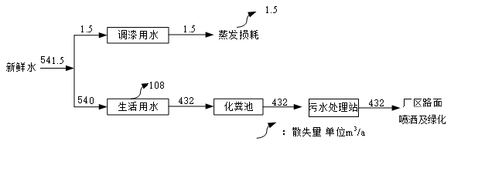
图3.4-2 项目水平衡图 单位：m³/a

3.5生产工艺
项目产品为智能木业码垛机械设备，主要通过对钢板、钢管等材料切割、焊接、打磨、喷涂、组织得到产品，工艺流程如下：
①下料、机加工：在车间内机加工区完成对钢板等部件的下料、锯、车、钻孔等工序。
产污环节：下料切割等过程会产生切割废气（G1）以及废钢材下脚料（S1）、使用锯床等设备会产生废切削液（S2）、机加工设备日常保养会产生废机油及机油桶（S3）、机加工设备运转产生噪声（N）。
②焊接：本工序使用电焊机将部分零部件进行焊接，电焊机焊接方式为二保焊。二氧化碳气体保护电弧焊（简称CO₂焊）的保护气体是二氧化碳，由于二氧化碳气体的热物理性能的特殊影响，使用常规焊接电源时，焊丝端头熔化金属不可能形成平衡的轴向自由过渡，通常需要采用短路和熔滴缩颈爆断，使飞溅降低到最小的程度。
产污环节：焊接过程产生焊接烟尘（G2）、废焊渣及焊头（S4）和设备运转噪声（N）。
③打磨：使用打磨机对焊接后的工件进行打磨处理。打磨后的工件根据订单需求进行喷漆或喷塑，项目年产1000套设备，约600套需要进行喷粉、400套进行喷漆。
产污环节：打磨过程产生打磨粉尘（G3）和设备运转噪声（N）。
④喷漆：本项目采用人工喷涂法（上漆率一般为60%～80%，本项目取60%），是以喷枪为工具，在常温状态下，利用压缩空气（0.35MPa～0.6MPa）的气流将涂料吹散、雾化并喷在被涂饰件表面，形成连续完整涂层的一种方法。喷漆的目的是改善被涂物表面的平整度和光滑度，以提高涂膜的丰满度和鲜艳性。工件进入喷涂系统，采用喷底漆一烘干一喷面漆—烘干的涂装生产工艺，其中底漆和面漆的喷漆厚度分别为70μm、50μm。喷漆在喷漆房内进行，喷漆房在喷漆状态下，对喷漆房开启密闭负压收集，喷漆房与烘干房紧邻布置，喷好后的工件可用推车直接推进烘干房内进行烘干。
产污环节：此工序主要产生喷漆废气（G4）、水性漆渣（S5）、废漆桶（S6）、设备噪声（N）。
⑤喷粉：本工序采用高压静电喷粉工艺，通过静电使涂料粒子附着在铁艺品表面，主要原理为在喷枪头部金属喷杯和极针接上高压负极，被喷粉工件接地形成正极，使喷枪和工件之间形成一个较强的静电电场。当作为运载气体的压缩空气将粉末涂料从供粉筒经粉管送到喷枪的喷杯和极针时，由于它接上高压负极产生的电晕放电，在其附近产生了密集的负电荷，使粉末带上负电荷，进入了电场强度很高的静电场，在静电力和运载气体推动力的双重作用下，粉末飞向接地工件表面。当粉末附着到一定厚度时，则会发生“同性相斥”的作用，不再吸附粉末，从而使各部分的粉层厚度均匀，上粉率可达75%，余下25%的塑粉粉末在喷粉室内密闭收集，喷粉室采用上送风，下吸风，粉末收集进入旋风滤芯回收系统中，回收效率高达90%，再经布袋除尘器处理后达标排放。
产污环节：此工序主要产生喷粉废气（G6）、塑粉废包装物（S7）、设备噪声（N）。
⑥固化烘干：喷漆与喷粉固化烘干温度不同，故需交替在同一个固化烘干房内完成，喷漆后的工件烘干房密闭负压，采用电加热进行烘干固化。当喷漆工件进行烘干时，将烘干温度控制在120-140℃，当喷粉工件用于固化时，将固化温度控制在200℃-220℃。
产污环节：此工序主要产生底面漆烘干废气（G5）、喷粉固化废气（G7）、设备噪声（N）。
此外本项目正式运行后员工日常生活产生生活废水（W1）、生活垃圾（S0）；废气处理工序产生机加工除尘器收尘（S8）、喷粉除尘器收尘（S9）、废过滤纸（S10）、废活性炭（S11）、废催化剂（S12）。
图3.5-1 项目生产工艺流程图

3.6 项目变动情况
项目变动一览表见表3.6-1。
表3.6-1 项目变动一览表
项目 | 环评内容 | 批复内容 | 实际内容 | 变动情况说明
污水处理 | 职工生活化粪池处理环卫部门定期清运。 | 项目废水为生活污水，厂区设置地埋式生活污水处理站 1座，处理工艺为厌氧--好氧一出水出水水质满足《城市污水再生利用 绿地灌溉水质》 (GB/T25499-2010)标准后后回用于厂区绿化，不外排。 | 项目废水为生活污水，经化粪池后，进入厂区设置生活污水处理设施，处理工艺为厌氧--好氧--出水，出水水质满足《城市污水再生利用 绿地灌溉水质》 (GB/T25499-2010)标准后后回用于厂区绿化，不外排。 | 与环评批复一致，废水处理方式优于环评报告。
设备 | 等离子切割机1台数控车床2台  攻丝机2台 | - | 等离子切割机3台  数控车床1台  攻丝机1台 | 企业根据生产情况和设备效率，增加或建设相应生产设备，不增加产能
表3.6-2 与污染影响类建设项目重大变动清单（试行）对照一览表
项目 | 文件内容 | 实际内容 | 是否属于重大变化
性质 | 1.建设项目开发、使用功能发生变化的。 | 与环评一致 | 否
规模 | 2.生产、处置或储存能力增大30%及以上的。 | 与环评一致 | 否
规模 | 3.生产、处置或储存能力增大，导致废水第一类污染物排放量增加的。 | 与环评一致 | 否
规模 | 4.位于环境质量不达标区的建设项目生产、处置或储存能力增大，导致相应污染物排放量增加的(细颗粒物不达标区，相应污染物为二氧化硫、氮氧化物、可吸入颗粒物、挥发性有机物;臭氧不达标区，相应污染物为氮氧化物、挥发性有机物;其他大气、水污染物因子不达标区，相应污染物为超标污染因子):位于达标区的建设项目生产、处置或储存能力增大，导致污染物排放量增加10%及以上的。 | 与环评一致。 | 否
地点 | 5.重新选址;在原厂址附近调整(包括总平面布置变化)导致环境防护距离范围变化且新增敏感点的。 | 办公楼、危废间位置变化，不新增敏感点 | 否
生产工艺 | 6.新增产品品种或生产工艺(含主要生产装置、设备及配套设施)、主要原辅材料、燃料变化，导致以下情形之一:  (1)新增排放污染物种类的(毒性、挥发性降低的除外):  (2)位于环境质量不达标区的建设项目相应污染物排放量增加的;  (3)废水第一类污染物排放量增加的;  (4)其他污染物排放量增加10%及以上的。 | 与环评一致 | 否
生产工艺 | 7.物料运输、装卸、贮存方式变化，导致大气污染物无组织排放量增加10%及以上的。 | 与环评一致 | 否
环境保护措施 | 8.废气、废水污染防治措施变化，导致第6条中所列情形之(废气无组织排放改为有组织排放、污染防治措施强化或改进的除外)或大气污染物无组织排放量增加10%及以上的。 | 与环评一致 | 否
环境保护措施 | 9.新增废水直接排放口;废水由间接排放改为直接排放;废水直接排放口位置变化，导致不利环境影响加重的。 | 生活污水不外排 | 否
环境保护措施 | 10.新增废气主要排放口(废气无组织排放改为有组织排放的除外);主要排放口排气筒高度降低10%及以上的。 | 项目无新增废气排放口 | 否
环境保护措施 | 11.噪声、土壤或地下水污染防治措施变化，导致不利环境影响加重的。 | 与环评一致 | 否
环境保护措施 | 12.固体废物利用处置方式由委托外单位利用处置改为自行利用处置的(自行利用处置设施单独开展环境影响评价的除外)固体废物自行处置方式变化，导致不利环境影响加重的。 | 与环评一致 | 否
环境保护措施 | 13.事故废水暂存能力或拦截设施变化，导致环境风险防范能力弱化或降低的。 | 项目不涉及 | 否
经对照，环办环评函〔2020〕688号《关于印发污染影响类建设项目重大变动清单（试行）的通知》要求，上述变动均未对设计规模、工艺、建设地点等造成重大影响，因此以上变动情况不构成重大变动。

第四章 环境保护设施

4.1污染物治理/处置设施

4.1.1 废水
厂区排水采用“雨污分流制”，建筑物屋面雨水经落水管排至雨水管网；废水主要为生活废水。
职工生活污水经化粪池处理后，进入厂区污水处理设施，处理工艺为厌氧--好氧--出水，出水水质满足《城市污水再生利用 绿地灌溉水质》 (GB/T25499-2010)标准后，回用于厂区绿化及喷洒厂区路面，不外排。
废水治理设施见图4.1-1
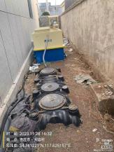 | 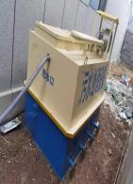
图4.1-1 废水治理设施

4.1.2废气
1、有组织废气
① 切割、焊接、打磨废气
下料切割等过程会产生切割废气、焊接（二保焊）过程产生焊接烟尘、打磨过程产生打磨粉尘通过集气罩收集后经布袋除尘器处理，处理后的废气经15米高排气筒（DA001）排放。
② 喷漆、烘干、固化废气
喷漆在喷漆车间内进行，喷漆房密闭负压收集喷漆废气，喷漆与喷粉固化、烘干再同一个固化烘干房内交替完成，喷漆、固化、烘干工序产生的废气通过负压收集、干式过滤、活性炭吸附、催化燃烧后，经15米高排气筒（DA003）排放。
③ 喷粉废气
喷粉废气收集后通过旋风滤芯回收系统、布袋除尘器处理后，经15m排气筒（DA002）排放。
2、无组织废气
项目无组织排放工序包括切割、焊接、打磨、喷漆、固化、烘干、喷粉工序未被收集的无组织颗粒物、VOCs。通过加强操作管理和车间通风，减小对人体和周围环境的影响。
有组织废气产生及排放情况见表4.1-1、废气治理设施见图4.1-2。
表4.1-1 有组织废气产生及排放一览表
产生环节 | 产生源 | 污染物名称 | 污染防治设施/措施 | 排放去向
切割、焊接、打磨 | 切割机、焊接机、打磨工序 | 颗粒物 | 集气罩+布袋除尘器 | 废气通过15米高排气筒(DA001)排放
喷漆、烘干、固化 | 喷漆车间、烘干固化车间 | 颗粒物、VOCs | 负压收集+干式过滤+活性炭吸附浓缩+催化燃烧 | 废气15m排气筒(DA003)排放
喷粉 | 喷粉车间 | 颗粒物 | 密闭收集+旋风滤芯回收系统+布袋除尘器 | 废气15m排气筒(DA002)排放
无组织废气 |  | 颗粒物、VOCs | 规范操作、增加收集效率、车间通风 | 无组织排放

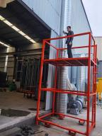 | 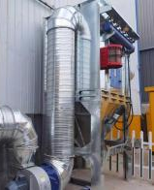
排气筒DA001 | 切割机、焊接机、打磨工序除尘器
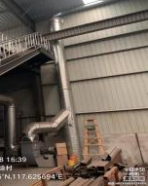 | 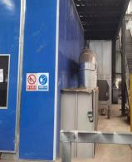
排气筒DA002 | 喷粉车间布袋除尘器
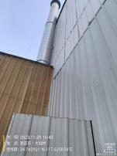 | 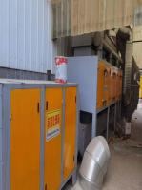
排气筒DA003 | VOC治理设施
图4.1-2 废气治理设施

4.1.3噪声
噪声主要来源于设备运行，主要噪声源为各类风机、切割机等。采取布置于车间或专用房间内，进行减震处理降低噪声影响。

4.1.4固体废物
固废按照要求进行分类处置，其中工业固废与生活垃圾分类处置、危险固废与一般固废分类处置。生活垃圾由环卫部门定期清运；下脚料、焊渣、焊头、包装物、除尘器颗粒物收集后外售，漆渣、漆料由厂家定期回收，切削液、废机油、废气治理设施中的废过滤纸、废活性炭、废催化剂委托有危废处置资质单位处理。
固体废物产生及处置情况见表4.1-2，危废暂存库见图4.1-3。
表4.1-2 固体废物产生及处置情况一览表
排放源 | 名称 | 废物  类别 | 环评预计产生量（t/a） | 实际建设产生量（t/a） | 处置方式 | 备注
办公生活 | 生活垃圾 | 一般  固废 | 7.5t/a | 5.4t/a | 环卫部门清运
机加工 | 下脚料 | 一般工业  固废 | 9 | 8.85 | 外售废旧物资回收单位
焊接 | 废焊渣及焊头 | 一般工业  固废 | 0.15 | 0.15 | 外售废旧物资回收单位
喷漆 | 水性漆渣 | 一般工业  固废 | 0.486 | 0.490 | 由厂家回收
喷漆 | 水性漆桶 | 一般工业  固废 | 0.64 | 0.65 | 由厂家回收
喷粉 | 废包装物 | 一般工业  固废 | 0.015 | 0.015 | 外售废旧物资回收单位
机加工布袋除尘器 | 收集粉尘 | 一般工业  固废 | 5.521 | 5.518 | 外售废旧物资回收单位
喷粉布袋除尘器 | 收集粉尘 | 一般工业  固废 | 0.09 | 0.09 | 外售废旧物资回收单位
机加工 | 废切削液 | 危险  废物 | 1 | 1.02 | 委托有危废处置资质单位处置 | 暂未产生
机加工 | 废切削液桶 | 危险  废物 | 0.05 | 0.048 | 委托有危废处置资质单位处置 | 暂未产生
日常设备保养 | 废机油及桶 | 危险  废物 | 0.66 | 0.65t/a | 委托有危废处置资质单位处置 | 暂未产生
废气治理 | 废过滤纸 | 危险  废物 | 0.97 | 0.97 | 委托有危废处置资质单位处置 | 暂未产生
废气治理 | 废活性炭 | 危险  废物 | 1.0 | 1.0 | 委托有危废处置资质单位处置 | 暂未产生
废气治理 | 废催化剂 | 危险  废物 | 0.5 | 0.5 | 委托有危废处置资质单位处置 | 暂未产生

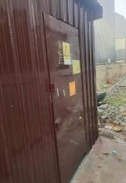 | 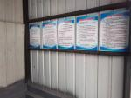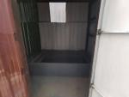
图4.1-3危废暂存库

4.2其他环保设施

4.2.1环境风险防范设施
- 风险防范措施
①危险废物暂存间严格落实防渗措施，保证阴凉通风，远离火种、热源。库温不超过32℃，相对湿度不超过80%，切忌与其他易燃物混储。采用防爆型照明、通风设施。
②定期检修设备，加强泄漏检验以消除设备内机油的滴漏，尽可能采用机械化自动化先进技术，以隔绝毒物与操作人员的接触。
③电气设备检修，应清除电气设备内的尘土及异物，严禁带电作业。
④灭火设施：厂区内应按照规范要求备足灭火器材及消防灭火沙等用品。消防器材要做到“三保证”，即一保证数量充足，二保证种类齐全，三保证使用有效。
⑤加大培训力度，提高员工素质，增加安全意识：高素质的员工对待安全的问题时能充分发挥主观能动性，为企业的发展提供保障。所以，应该注重对员工的培训和学习，开展安全教育和消防演练，使员工熟练掌握各种消防器材的使用方法和基本灭火技能，牢固树立“安全第一、预防为主”的意识，自觉遵守规章制度，从而避免由于人为因素而引发的火灾。
2、雨污分流
厂区排水采用“雨污分流制”，建筑物屋面为有组织排水，屋面雨水经雨水管排至城镇雨水管网。
3、突发环境事件应急预案
为了规范和加强公司应对突发环境事件，进一步建立健全和完善应急预案体系，针对生产实际，编制了突发环境事件应急预案，并报送枣庄市生态环境局峄城分局备案(备案编号：370404-2022-62-L)。并对突发环境事件应急预案进行了培训和现场演练。

4.2.2规范化排污口
本项目按照规范建设了废气排放口、监测平台和监测口。

4.3 环保设施投资及“三同时”落实情况
本次验收项目按照《山东德勤智能设备有限公司智能木业机械设备制造项目环境影响报告表》的有关要求和环评批复的要求，落实了相关环保设施，在工程建设过程中，加强废水、废气、固废的管理；主要噪声源采取了隔音、减震等污染防治措施，达到了预期的效果。
环保投资一览表见表4.3-1、具体环保设施落实情况见表4.3-2。
表4.3-1 环保投资一览表
序号 | 环 保 设 施 |  | 费用（万元）
1 | 废水 | 雨污管网、化粪池 | 12.4
2 | 废气 | 排气筒、废气收集管道、粉尘回收装置、集气罩、干式过滤、活性炭吸附、催化燃烧 | 70.3
3 | 固废 | 一般固废暂存处，危废间 | 4.86
4 | 噪声 | 基础固定措施、隔音、减震 | 9.45
6 | 绿化 | 绿化草坪、树木 | 1.79
7 | 合计 | - | 98.8

表4.3-2 环保设施落实情况一览表
类别 | 排放源 | 污染物名称 | 环评拟采取控制措施 | 实际采取环保措施
大气  污染  物 | DA001 | 颗粒物 | 布袋除尘器+15m高排气筒（DA001） | 布袋除尘器+15m高排气筒（DA001）
大气  污染  物 | DA002 | 颗粒物 | 旋风滤芯回收系统+布袋除尘器+15m高排气筒（DA002） | 旋风滤芯回收系统+布袋除尘器+15m高排气筒（DA002）
大气  污染  物 | DA003 | 颗粒物、VOCs | 干式过滤+活性炭吸附浓缩+催化燃烧+15m高排气筒（DA003） | 干式过滤+活性炭吸附浓缩+催化燃烧+15m高排气筒（DA003）
大气  污染  物 | 厂区内 | VOCs | 加强车间通风 | 加强车间通风
大气  污染  物 | 厂界 | 颗粒物、VOCs | 加强车间通风 | 加强车间通风
水污  染物 | 生活废水 | COD、氨氮、SS、BOD5等 | 不外排，经化粪池处理后有环卫部门定期清运 | 项目废水为生活污水，经化粪池后，进入厂区设置生活污水处理设施，处理工艺为厌氧--好氧--出水，出水水质满足《城市污水再生利用 绿地灌溉水质》 (GB/T25499-2010)标准后后回用于厂区绿化，不外排。
固体  废物 | 办公生活 | 生活垃圾 | 环卫部门清运 | 环卫部门清运
固体  废物 | 机加工 | 下脚料 | 外售废旧物资回收单位 | 外售废旧物资回收单位
固体  废物 | 焊接 | 废焊渣及焊头 | 外售废旧物资回收单位 | 外售废旧物资回收单位
固体  废物 | 喷漆 | 漆渣 | 由厂家回收 | 由厂家回收
固体  废物 | 喷漆 | 漆桶 | 由厂家回收 | 由厂家回收
固体  废物 | 喷粉 | 废包装物 | 外售废旧物资回收单位 | 外售废旧物资回收单位
固体  废物 | 机加工布袋除尘器 | 收集粉尘 | 外售废旧物资回收单位 | 外售废旧物资回收单位
固体  废物 | 喷粉布袋除尘器 | 收集粉尘 | 外售废旧物资回收单位 | 外售废旧物资回收单位
固体  废物 | 机加工 | 废切削液 | 委托有危废处置资质单位处置 | 委托有危废处置资质单位处置
固体  废物 | 机加工 | 废切削液桶 | 委托有危废处置资质单位处置 | 委托有危废处置资质单位处置
固体  废物 | 日常设备保养 | 废机油及桶 | 委托有危废处置资质单位处置 | 委托有危废处置资质单位处置
固体  废物 | 废气治理 | 废过滤纸 | 委托有危废处置资质单位处置 | 委托有危废处置资质单位处置
固体  废物 | 废气治理 | 废活性炭 | 委托有危废处置资质单位处置 | 委托有危废处置资质单位处置
固体  废物 | 废气治理 | 废催化剂 | 委托有危废处置资质单位处置 | 委托有危废处置资质单位处置
噪声 | 机械设备 | 设备噪声 | 选用低噪声设备、减振、隔声等 | 选用低噪声设备、减振、隔声等

建设项目环评报告表主要结论及审批部门审批决定

5.1建设项目环评报告表主要结论与建议（摘自环评报告表）
1、项目基本情况
山东德勤智能设备有限公司租赁厂区7761m²，投资4386.3万元开展智能木业机械设备制造项目，购置激光切割机、全自动激光除锈机、智能切割机、智能焊接机器人等设备，对铝型材进行加工处理，项目完成后年产2万吨智能木业机械设备制造。
经对生产工艺、污染治理措施、周围环境状况、项目的环境影响等综合分析得出以下评价结论：
拟建项目符合国家及地方产业政策要求，符合峄城区城市总体规划，不在山东省生态保护红线规划范围内，符合“三线一单”管控要求；符合省、市相关环保管理要求；在采取污染防治、落实环境风险防范措施后，各类污染物均可稳定达标排放，固体废物得到妥善处置，满足污染物排放总量控制要求，风险能够有效控制，综上分析，在全面落实本报告表提出的各项环保措施前提下，从环保角度而言，项目建设是可行的。
2、污染防治设施要求
内容  要素 | 排放口(编号、名称)/污染源 | 污染物项目 | 环境保护措施 | 执行标准
大气环境 | DA001 | 颗粒物 | 布袋除尘器+15m高排气筒（DA001） | 《区域性大气污染物综合排放标准》（DB37/2376-2019）表1“重点控制区”排放浓度限制；
大气环境 | DA002 | 颗粒物 | 旋风滤芯回收系统+布袋除尘器+15m高排气筒（DA002） | 《区域性大气污染物综合排放标准》（DB37/2376-2019）表1“重点控制区”排放浓度限制；
大气环境 | DA003 | 颗粒物、VOCs | 干式过滤+活性炭吸附浓缩+催化燃烧+15m高排气筒（DA003） | 《区域性大气污染物综合排放标准》（DB37/2376-2019）表1“重点控制区”排放浓度限制；《挥发性有机物排放标准 第5部分：表面涂装行业》（DB37/2801.5-2018）表2排放限值。
大气环境 | 厂区内 | VOCs | 加强车间通风 | VOCs厂区内无组织排放执行《挥发性有机物无组织排放控制标准》（GB37822-2019）附录A表A.1排放限值（10 mg/m3）
大气环境 | 厂界 | 颗粒物、VOCs | 加强车间通风 | 颗粒物无组织排放执行《大气污染物综合排放标准》（GB16297-1996）表2二级标准；VOCs无组织排放执行山东省地方标准《挥发性有机物排放标准 第5部分：表面涂装行业》（DB37/2801.5-2018）表3厂界监控点浓度限值（2.0mg/m3）
地表水环境 | 无
声环境 | 设备噪声 | Leq | 选用低噪声设备、减振、隔声等 | 《工业企业厂界环境噪声排放标准》（GB12348-2008）中的2类功能区标准
电磁辐射 | 无
固体废物 | 设置一般工业固体废物暂存间和危险废物暂存间，一般固废暂存间设置符合《一般工业固体废物贮存和填埋污染控制标准》（GB18599-2020）、危废间建设满足《危险废物贮存污染控制标准》（GB18597-2023）要求；建立固体废物台账，如实记载产生固体废物的种类、数量、流向、贮存、利用处置等信息。
土壤及地下水污染防治措施 | 一般防渗区应满足等效黏土防渗层Mb≥1.5m，K≤1×10-7cm/s技术要求；重点防渗区应满足等效黏土防渗层Mb≥6.0m，K≤1×10-7cm/s技术要求。
生态保护措施 | 无
环境风险  防范措施 | ①危险废物暂存间严格落实防渗措施，保证阴凉通风，远离火种、热源。库温不超过32℃，相对湿度不超过80%，切忌与其他易燃物混储。采用防爆型照明、通风设施。②定期检修设备，加强泄漏检验以消除设备内机油的滴漏，尽可能采用机械化自动化先进技术，以隔绝毒物与操作人员的接触。③电气设备检修，应清除电气设备内的尘土及异物，严禁带电作业。④灭火设施：厂区内应按照规范要求备足灭火器材及消防灭火沙等用品。消防器材要做到“三保证”，即一保证数量充足，二保证种类齐全，三保证使用有效。⑤加大培训力度，提高员工素质，增加安全意识：高素质的员工对待安全的问题时能充分发挥主观能动性，为企业的发展提供保障。所以，应该注重对员工的培训和学习，开展安全教育和消防演练，使员工熟练掌握各种消防器材的使用方法和基本灭火技能，牢固树立“安全第一、预防为主”的意识，自觉遵守规章制度，从而避免由于人为因素而引发的火灾。
其他环境  管理要求 | 严格执行三同时制度，在产生实际排污之前应按照固定污染源排污许可分类管理名录（2019年版）、行业排污许可证申请与核发技术规范等要求办理排污许可证或进行登记管理，正式运行后应按照排污许可证的相关要求填报管理台账、执行报告等并严格落实监测计划的相关要求。
3、环境质量现状
(1) 环境空气
2021年枣庄市峄城区空气监测因子SO₂、NO₂、CO年均浓度值均满足《环境空气质量标准》（GB3095-2012）及其修改单二级标准要求，PM_{2.5}、PM₁₀、O₃浓度值均不能满足环境空气质量二级标准要求。其中PM_{2.5}、PM₁₀超标主要原因为煤炭仍是主要能源、机动车增加和城市建设道路扩建，加上空气干燥，容易引起扬尘。O₃超标原因比较复杂，内因是氮氧化物和挥发性有机物排放，在空气中进行复杂的光化学反应形成，外因则是高温、强太阳辐射等气象条件加快了反应的进行。
(2) 地表水
根据《枣庄市环境质量报告》(2021年简本) ，贾庄闸断面的例行监测数据总氮年均值超标，其余检测因子均可满足地表水(GB3838-2002)Ⅲ类水质标准，水质较好。总氮超标的主要原因可能与居民生活污水、农业面源污染有关。
(3) 地下水
根据枣庄市环境保护局《枣庄市环境质量报告》(2021年简本)，峄城区地下水（三里庄水源地）除总硬度外其他各项指标均符合《地下水质量标准》（GB/T14848-2017）中Ⅲ类水质要求，属于不达标区。总硬度超标主要是地质构造中岩石中的钙、镁等离子溶解在地下水中造成的。
(4) 声环境
该区域执行《声环境质量标准》（GB3096-2008）中的2类标准。由于项目厂界外50m范围内不存在声环境保护目标，未进行声环境质量现状监测。
（5）生态环境
本项目占地为工业用地，项目占地范围内受人类生产和生活活动的长期影响，已无自然植物及野生动物存在，不存在生态环境保护目标。
（6）地下水、土壤环境
本项目产生的废水主要为生活污水，生活污水经化粪池处理后，由环卫部门定期清运不外排，危险废物主要为废切削液及桶、废机油及桶、废过滤纸、废活性炭、废催化剂，全部收集后暂存于危废暂存间内。厂区内构筑物在落实地面防渗等环保措施后，对厂区地下水及土壤基本无影响。因此，此处不在开展地下水及土壤环境质量现状调查。
5、环境影响分析结论
①大气环境影响分析结论
（1）项目机加工废气、喷粉、喷漆工序产生的有组织颗粒物排放浓度执行《区域性大气污染物综合排放标准》（DB37/2376-2019）表1重点控制区标准要求；无组织颗粒物排放浓度执行《大气污染物综合排放标准》（GB16297-1996）表2监控浓度限值。
（2）喷漆、固化、烘干工序产生的VOCs有组织排放浓度、排放速率执行山东省地方标准《挥发性有机物排放标准 第5部分：表面涂装行业》（DB37/2801.5-2018）表2排放限值；VOCs厂区内无组织排放浓度执行《挥发性有机物无组织排放控制标准》（GB37822-2019）附录A表A.1排放限值；VOCs厂界无组织排放浓度执行山东省地方标准《挥发性有机物排放标准 第5部分：表面涂装行业》（DB37/2801.5-2018）表3厂界监控点浓度限值（2.0mg/m³）。
②噪声环境影响分析结论
项目营运期厂界噪声执行《工业企业厂界环境噪声排放标准》（GB12348-2008）中的2类标准要求（即昼间60dB（A）、夜间不生产）。
③ 固体废物环境影响分析
一般工业固体废物执行《一般工业固体废物贮存和填埋污染控制标准》（GB18599-2020）、危险废物执行《危险废物贮存污染控制标准》（GB18597-2023）、《危险废物收集贮存运输技术规范》(HJ 2025-2012)要求。
6、总量控制
拟建项目生活污水经化粪池处理后，由环卫部分定期清运，不外排。
项目主要外排大气污染物颗粒物和VOCs，根据《山东省生态环境厅关于印发山东省建设项目主要大气污染物排放总量替代指标核算及管理办法的通知》（鲁环发〔2019〕132 号）规定，要求生态环境主管部门对建设项目二氧化硫、氮氧化物、烟粉尘和挥发性有机物四项大气污染物排放总量进行总量替代，排放主要大气污染物的建设项目须取得污染物排放总量指标。
本项目运营过程中颗粒物有组织排放总量为0.106t/a，VOCs有组织排放总量为0.035t/a。因此，需要申请有组织颗粒物总量指标为0.106t/a，有组织VOCs总量指标为0.035t/a。同时颗粒物、VOCs还应进行2倍削减替代，替代量分别为0.212t/a、0.07t/a。

5.2 审批部门审批决定（摘自环评批复）
审批决定：枣环峄审字[2023]04号，《枣庄市生态环境局峄城分局关于山东德勤智能设备有限公司智能木业机械设备制造项目环境影响报告表的批复》具体见附件。

第六章 验收执行标准

6.1污染物排放标准

6.1.1废水验收执行标准
环评及批复要求执行标准：生活污水出水水质满足《城市污水再生利用 绿地灌溉水质》（GB/T 25499-2010）标准。
具体标准限值见表6.1-1。
表6.1-1 污水处理站废水排放执行标准限值
项目 | 单位 | 《城市污水再生利用 绿地灌溉水质》（GB/T 25499-2010）标准
pH | 无量纲 | 6.0-9.0
色度 | 倍 | 30
五日生化需氧量 | mg/L | 20
阴离子表面活性剂（LAS） | mg/L | 1.0
粪大肠菌群 | MPN/L | 200
溶解性总固体 | mg/L | 1000

6.1.2废气验收执行标准
1、有组织废气
项目机加工废气、喷粉、喷漆工序产生的有组织颗粒物排放浓度执行《区域性大气污染物综合排放标准》（DB37/2376-2019）表1重点控制区标准要求。
喷漆、固化、烘干工序产生的VOCs有组织排放浓度、排放速率执行山东省地方标准《挥发性有机物排放标准 第5部分：表面涂装行业》（DB37/2801.5-2018）表2排放限值。具体标准限值见表6.1-2。
表6.1-2 有组织废气执行标准限值
检测点位 | 检测因子 | 执行标准 | 限值 | 排气筒高度（m）
机加工排气筒DA001 | 颗粒物 | 《区域性大气污染物综合排放标准》(DB37/2376-2019)表1“重点控制区”排放浓度限制 | 10 mg/m³ | 15
喷粉排气筒DA002 | 颗粒物 | 《区域性大气污染物综合排放标准》(DB37/2376-2019)表1“重点控制区”排放浓度限制 | 10 mg/m³ | 15
喷漆固化排气筒DA003 | 颗粒物 | 《区域性大气污染物综合排放标准》(DB37/2376-2019)表1“重点控制区”排放浓度限制 | 10 mg/m³ | 15
喷漆固化排气筒DA003 | VOCs(以非甲烷总烃计) | 《挥发性有机物排放标准 第5部分：表面涂装行业》（DB37/2801.5-2018）表2排放限值。 | 70 mg/m³  2.4 kg/h | 15

2、无组织废气
无组织颗粒物排放浓度执行《大气污染物综合排放标准》（GB16297-1996）表2监控浓度限值。
VOCs厂区内无组织排放浓度执行《挥发性有机物无组织排放控制标准》（GB37822-2019）附录A表A.1排放限值；VOCs厂界无组织排放浓度执行山东省地方标准《挥发性有机物排放标准 第5部分：表面涂装行业》（DB37/2801.5-2018）表3厂界监控点浓度限值（2.0mg/m³）。具体标准限值见表6.1-3。
表6.1-3 无组织废气执行标准限值
监测项目 | 执行标准 | 标准限值（mg/m³）
颗粒物 | 《大气污染物综合排放标准》（GB16297-1996）表2监控浓度限值 | 1
VOCs  （厂区内） | 《挥发性有机物无组织排放控制标准》（GB37822-2019）附录A表A.1排放限值 | 10
VOCs  （厂界） | 《挥发性有机物排放标准 第5部分：表面涂装行业》（DB37/2801.5-2018）表3 厂界监控点浓度限值 | 2

6.1.2噪声验收执行标准
厂界噪声执行《工业企业厂界环境噪声排放标准》（GB12348-2008）2类区标准要求，见表6.1-4。
表6.1-4 厂界噪声标准限值 单位：Leq[dB（A）]
厂界噪声 | 类别 | 昼间 | 备注
东、南、西、北四厂界 | 2 | 60 | 夜间不生产，检测昼间噪声

6.1.3固体废物验收执行标准
一般工业固体废物执行《一般工业固体废物贮存和填埋污染控制标准》（GB18599-2020）、《危险废物贮存污染控制标准》（GB18597-2023）、《危险废物收集贮存运输技术规范》(HJ 2025-2012)要求。

6.2环境空气质量标准
项目所在区域环境空气质量功能区为二类，TSP执行《环境空气质量标准》(GB3095-2012)及修改单二级标准；VOC_{S}(以非甲烷总烃计)执行《大气污染物综合排放标准》（GB 16297-1996）标准，具体限值见表6.2-1。
表6.2-1 环境空气执行标准限值
监测项目 | 执行标准 | 限值
TSP | 《环境空气质量标准》(GB3095-2012)及修改单 | 300 ug/m³（日均值）
VOC_{S}(以非甲烷总烃计) | 《大气污染物综合排放标准》（GB 16297-1996） | 2000 ug/m³（小时值）

6.3污染物总量控制标准
本项目污染物总量控制排放总量见表6.3-1。
表6.3-1 污染物总量控制指标 单位t/a
名称 | 单位 | 总量指标
颗粒物 | t/a | 0.106
VOCs | t/a | 0.035

第七章 验收监测内容

7.1环境保护设施调试效果

7.1.1废水
废水监测点位、因子及频次见表7.1-1。
表7.1-1 废水监测项目点位频次一览表
监测点位 |  | 监测因子 | 监测频次
污水处理设施 | 进口 | 色度、pH、阴离子表面活性剂、BOD5、溶解性总固体、粪大肠菌群 | 监测2天，每天采样4次
污水处理设施 | 出口 | 色度、pH、阴离子表面活性剂、BOD5、溶解性总固体、粪大肠菌群 | 监测2天，每天采样4次

7.1.2废气
- 有组织排放
有组织废气排放监测点位、因子及频次见表7.1-2。
表7.1-2 有组织排放废气监测项目点位频次一览表
监测点位 | 监测因子 | 监测频次
机加工排气筒DA001 | 颗粒物 | 监测2天，每天采样3次
机加工废气处理设施前采样口 | 颗粒物 | 监测2天，每天采样3次
喷粉排气筒DA002 | 颗粒物 | 监测2天，每天采样3次
喷粉废气处理设施前采样口 | 颗粒物 | 监测2天，每天采样3次
喷漆固化排气筒DA003 | 颗粒物、VOCs | 监测2天，每天采样3次
喷漆固化废气处理设施前采样口 | 颗粒物、VOCs | 监测2天，每天采样3次

2、无组织排放
无组织废气排放监测点位、因子及频次见表7.1-2。
表7.1-2 无组织排放监测项目点位频次一览表
监测点位 | 监测因子 | 监测频次
厂区无组织废气 | VOCs（以非甲烷总烃计） | 监测2天，每天采样4次
在厂界上风向设置1个参照点，下风向设置3个监控点 | 颗粒物、VOCs（以非甲烷总烃计） | 监测2天，每天采样4次
备注：同步记录气象条件（气温、气压、风速、风向等）

7.1.2 噪声
噪声监测点位、监测内容及监测频次见表7.1-3。

表7.1-3 厂界噪声监测点位频次一览表

检测点位 | 检测项目 | 检测频次 | 备注
东厂界 | 等效连续噪声级（Leq） | 昼间监测1次，连续2天 | 西厂界与其他企业（停产状态）共用。
南厂界 | 等效连续噪声级（Leq） | 昼间监测1次，连续2天 | 西厂界与其他企业（停产状态）共用。
西厂界 | 等效连续噪声级（Leq） | 昼间监测1次，连续2天 | 西厂界与其他企业（停产状态）共用。
北厂界 | 等效连续噪声级（Leq） | 昼间监测1次，连续2天 | 西厂界与其他企业（停产状态）共用。

7.2环境质量监测

7.2.1环境空气
环境空气检测点位、因子及频次见表7.2-1。
表7.2-1 环境空气检测点位、因子及频次
监测点位 | 监测因子 | 监测频次
大埝村（敏感保护目标） | TSP | 监测2天，日均值
大埝村（敏感保护目标） | VOC_{S} | 监测2天，检测4次/天
备注：同步记录气象条件（气温、气压、风速、风向等）

第八章 质量保证及质量控制

8.1监测分析方法
各项监测因子的监测分析方法见表8.1-1。
表8.1-1 监测分析方法及依据一览表
样品类别 | 检测项目 | 检测方法 | 方法来源 | 检出限
废水 | 色度 | 水质 色度的测定 稀释倍数法 | HJ 1182-2021 | 2 倍
废水 | pH值 | 水质 pH 值的测定 电极法 | HJ 1147-2020 | /（无量纲）
废水 | 五日生化需氧量 | 水质 五日生化需氧量（BOD₅ ）的测定稀释与接种法 | HJ 505-2009 | 0.5 mg/L
废水 | 溶解性总固体 | 城镇污水水质标准检验方法（9 溶解性总固体的测定 重量法） | CJ/T 51-2018 | 4 mg/L
废水 | 阴离子表面活性剂 | 水质 阴离子表面活性剂的测定 亚甲蓝 分光光度法 | GB/T 7494-1987 | 0.05 mg/L
废水 | 粪大肠菌群 | 水质 粪大肠菌群的测定 多管发酵法 | HJ 347.2-2018 | 20 MPN/L
有组织废气 | 颗粒物 | 固定污染源废气 低浓度颗粒物的测定 重量法 | HJ 836-2017 | 1.0 mg/m³
有组织废气 | 颗粒物 | 固定污染源排气中颗粒物测定与气态污染物采样方法及修改单 | GB/T 16157-1996 | 20 mg/m³
有组织废气 | VOCs（以非甲烷总烃计） | 固定污染源废气 总烃、甲烷和非甲烷总烃的测定 气相色谱法 | HJ 38-2017 | 0.07 mg/m³
噪声 | 噪声 | 工业企业厂界环境噪声排放标准 | GB 12348-2008 | /
无组织废气 | 颗粒物 | 环境空气 总悬浮颗粒物的测定  重量法 | HJ 1263-2022 | /
无组织废气 | VOCs（以非甲烷总烃计） | 环境空气 总烃、甲烷和非甲烷总烃的测定 直接进样-气相色谱法 | HJ 604-2017 | 0.07 mg/m³
环境空气 | 总悬浮颗粒物 | 环境空气 总悬浮颗粒物的测定  重量法 | HJ 1263-2022 | 7 μg/m³
环境空气 | VOCs（以非甲烷总烃计） | 环境空气 总烃、甲烷和非甲烷总烃的测定 直接进样-气相色谱法 | HJ 604-2017 | 0.07 mg/m³

8.2监测仪器
各项监测因子的监测仪器及型号见表8.2-1。
表8.2-1 监测仪器及型号一览表
类别 | 仪器编号 | 仪器型号 | 仪器名称 | 检定/校准有效期
废水检测仪器 | XZFZ17 | 101-1EBS | 电热鼓风干燥箱 | 2024-01-11~2025-01-10
废水检测仪器 | XZFZ19 | LRH-250A | 生化培养箱 | 2024-01-11~2025-01-10
废水检测仪器 | XZFZ21 | DHP-9082B | 电热恒温培养箱 | 2024-01-11~2025-01-10
废水检测仪器 | XZJC09 | T6新悦 | 可见分光光度计 | 2024-01-11~2025-01-10
废水检测仪器 | XZJC11 | ME104E/02 | 电子天平 | 2024-01-11~2025-01-10
废水检测仪器 | XZJC43 | LRH-250A | 生化培养箱 | 2024-01-11~2025-01-10
废水检测仪器 | XZJC58 | JPSJ-605F | 溶解氧测定仪 | 2024-01-11~2025-01-10
废水检测仪器 | XZJC69 | PHB-4 | 便携式pH计 | 2023-06-05~2024-06-04
废水检测仪器 | XZYQ187 | HH.SW-1 | 表层水温表 | 2023-06-16~2024-06-15
废水检测仪器 | XZYQ189 | PHB-4 | 便携式pH计 | 2023-06-05~2024-06-04
废气及环境空气检测仪器 | XZFZ18 | 101-1EBS | 电热鼓风干燥箱 | 2023-10-17~2024-10-16
废气及环境空气检测仪器 | XZFZ20 | LHS-80HC- Ⅱ | 恒温恒湿箱 | 2023-10-17~2024-10-16
废气及环境空气检测仪器 | XZJC01 | A90 | 气相色谱仪 | 2022-01-05~2024-01-04
废气及环境空气检测仪器 | XZJC10 | QUINTIX125D-1CN | 电子天平 | 2023-10-16~2024-10-15
废气及环境空气检测仪器 | XZJC11 | ME104E/02 | 电子天平 | 2023-10-16~2024-10-15
废气及环境空气检测仪器 | XZJC49 | KS-HW250 | 恒温恒湿试验箱 | 2023-10-17~2024-10-16
废气及环境空气检测仪器 | XZJC51 | AUW220D | 电子天平 | 2023-10-16~2024-10-15
废气及环境空气检测仪器 | XZJC67 | A60 | 气相色谱仪 | 2023-02-13~2025-02-12
废气及环境空气检测仪器 | XZYQ104 | 5500 | 综合气象仪 | 2023-06-05~2024-06-04
废气及环境空气检测仪器 | XZYQ153 | YQ3000-D 型 | 大流量烟尘（气）测试仪 | 2023-02-10~2024-02-09
废气及环境空气检测仪器 | XZYQ177 | KB-6D 型 | 真空箱气袋采样器 | /
废气及环境空气检测仪器 | XZYQ180 | KB-6D 型 | 真空箱气袋采样器 | /
废气及环境空气检测仪器 | XZYQ181 | KB-6D 型 | 真空箱气袋采样器 | /
废气及环境空气检测仪器 | XZYQ199 | YQ3000-D 型 | 大流量烟尘（气）测试仪 | 2023-06-05~2024-06-04
废气及环境空气检测仪器 | XZYQ200 | MH1205 型 | 恒温恒流大气/颗粒物采样器 | 2023-06-05~2024-06-04
废气及环境空气检测仪器 | XZYQ208 | MH1200 型（21 代） | 全自动大气/颗粒物采样器 | 2023-08-25~2024-08-24
类别 | 仪器编号 | 仪器型号 | 仪器名称 | 检定/校准有效期
废气及环境空气检测仪器 | XZYQ211 | MH1200 型（21 代） | 全自动大气/颗粒物采样器 | 2023-08-25~2024-08-24
废气及环境空气检测仪器 | XZYQ212 | MH1200 型（21 代） | 全自动大气/颗粒物采样器 | 2023-08-25~2024-08-24
废气及环境空气检测仪器 | XZYQ213 | MH1200 型（21 代） | 全自动大气/颗粒物采样器 | 2023-08-25~2024-08-24
废气及环境空气检测仪器 | XZYQ217 | KB-6D 型 | 真空箱气袋采样器 | /
废气及环境空气检测仪器 | XZYQ218 | KB-6D 型 | 真空箱气袋采样器 | /
噪声检测仪器 | XZYQ47 | AWA6228+ | 多功能声级计 | 2023-08-25~2024-08-24
噪声检测仪器 | XZYQ52 | AWA6221A | 声校准器 | 2023-02-10~2024-02-09

8.3人员能力
本项目检测委托山东信泽环境检测有限公司进行检测，参加监测的采样与实验分析人员均取得了相应项目的实验员合格证，在监测部门和行业进行环境监测工作多年，有丰富的经验，按照《环境监测人员持证上岗考核制度》持证上岗。监测数据实行了三级审核制度，检测报告经过复核、审核，最后由授权签字人签发。
检测公司有关技术人员基本信息见表8.3-1。
表8.3-1 技术人员基本情况信息一览表
人员姓名 | 职务 | 工作年限 | 职称 | 上岗考核情况
公言阳 | 采样人员 | 3年 | 技术员 | 考核上岗
宋洋洋 | 采样人员 | 2年 | 技术员 | 考核上岗
孙清华 | 采样人员 | 1 年 | 技术员 | 考核上岗
张彦强 | 采样人员 | 4年 | 技术员 | 考核上岗
郭勤见 | 分析人员 | 2年 | 技术员 | 考核上岗
孟德芳 | 分析人员 | 7年 | 中级工程师 | 考核上岗
梁荣荣 | 分析人员 | 5年 | 助理工程师 | 考核上岗
柏庆赫 | 分析人员 | 6 年 | 技术员 | 考核上岗
陈欣欣 | 分析人员 | 5 年 | 助理工程师 | 考核上岗

8.4水质监测分析过程中的质量保证和质量控制
水样的采集、运输、保存、实验室分析和数据计算的全过程均按《环境水质监测质量保证手册》（第四版）的要求进行。
（1） 检测期间及时了解工况情况，确保检测过程中生产负荷满足要求。
（2） 检测点位、检测因子与频率及抽样率设置合理规范，保证检测数据具备科学性和代表性。
（3） 采用国标检测分析方法，检测采样与测试分析人员均经国家考核合格并持证上岗，检测仪器经计量部门检定并在有效使用期内。
（4） 按照《地表水和污水监测技术规范》（HJ/T 91-2002）对样品的采集、保存以及运输采取质量控制措施。主要包括依据该标准表4-4选用合适的采样容器，并对容器进行洗涤；水样运输前将容器盖盖紧，确认所采水样全部装箱；运输时有专门押运人员；水样交化验室时，办理交接手续。
（5） 检测数据和技术报告执行三级审核制度
（6） 精密度控制，准确度控制，质控样数量10%。
水质检测分析质量控制表见表8.4-1、表8.4-2、表8.4-3。
8.4-1 空白质控结果一览表
检测日期 | 检测项目 | 样品编码 | 检测结果 | 是否合格
2024-02-29 | 阴离子表面活性剂 | 2024040007-L0104QK | 0.05L mg/L | 合格
2024-03-01 | 阴离子表面活性剂 | 2024040007-L0108QK | 0.05L mg/L | 合格
2024-03-05 | 五日生化需氧量 | 2024040007-L0104QK | 0.5L mg/L | 合格
2024-03-06 | 五日生化需氧量 | 2024040007-L0108QK | 0.5L mg/L | 合格
2024-03-02 | 粪大肠菌群 | 2024040007-L0104QK | 20LMPN/L | 合格
2024-03-03 | 粪大肠菌群 | 2024040007-L0108QK | 20LMPN/L | 合格
2024-03-02 | 溶解性总固体 | 2024040007-L0104QK | 4L mg/L | 合格
2024-03-02 | 溶解性总固体 | 2024040007-L0108QK | 4L mg/L | 合格
备注 | 当检测结果低于检出限时，以“检出限+L”表示。

8.4-2 精密度（平行样）质控结果一览表
检测项目 | 样品编码 | 检测结果 | 相对偏差 | 是否合格
阴离子表面活性剂 | 2024040007-L0101 | 0.06 mg/L | 0.0% | 合格
阴离子表面活性剂 | 2024040007-L0101_平行 | 0.06 mg/L | 0.0% | 合格
阴离子表面活性剂 | 2024040007-L0104 | 0.08 mg/L | 6.7% | 合格
阴离子表面活性剂 | 2024040007-L0104P | 0.07 mg/L | 6.7% | 合格
阴离子表面活性剂 | 2024040007-L0105 | 0.07 mg/L | 0.0% | 合格
阴离子表面活性剂 | 2024040007-L0105_平行 | 0.07 mg/L | 0.0% | 合格
阴离子表面活性剂 | 2024040007-L0108 | 0.06 mg/L | 7.7% | 合格
阴离子表面活性剂 | 2024040007-L0108P | 0.07 mg/L | 7.7% | 合格
五日生化需氧量 | 2024040007-L0101 | 9. 1 mg/L | 0.6% | 合格
五日生化需氧量 | 2024040007-L0101_平行 | 9.0 mg/L | 0.6% | 合格
五日生化需氧量 | 2024040007-L0105 | 8.5 mg/L | 1.2% | 合格
五日生化需氧量 | 2024040007-L0105_平行 | 8.3 mg/L | 1.2% | 合格
8.4-3 准确度（密码标样）质控结果一览表
检测项目 | 样品编码 | 测定值 | 保证值 | 不确定度 | 是否合格
阴离子表面活性剂 | 230925-005-002 | 0.296 mg/L | 0.303 mg/L | ±0.032 mg/L | 合格
阴离子表面活性剂 | 230925-005-002 | 0.304 mg/L | 0.303 mg/L | ±0.032 mg/L | 合格
五日生化需氧量 | 230925-004-002 | 115 mg/L | 114 mg/L | ±5 mg/L | 合格
五日生化需氧量 | 230925-004-002 | 112 mg/L | 114 mg/L | ±5 mg/L | 合格

8.5气体监测分析过程中的质量保证和质量控制
（1） 废气监测质量保证和质量控制按国家环保局发布《环境监测技术规范》、《固定源废气监测技术规范》、《固定污染源监测质量保证与质量控制技术规范（试行）》要求与规定进行全过程质量控制；
（2） 验收监测中及时了解工况，确保监测过程中工况负荷满足有关要求；
（3） 合理布设监测点位，确保各监测点位布设的科学性和代表性；监测分析方法均采用国家有关部门颁布的标准（或推荐）分析方法，监测数据严格实行三级审核制度；
（4） 监测仪器经计量部门检定并在有效使用期内。
（5） 尽量避免被测排放物中共存污染物因子对仪器分析交叉干扰；被测排放物的浓度尽量控制在仪器测试量程的有效范围即仪器量程的30%～70%之间；
（6） 采样仪器在进入现场前对采样器流量计、流速计等进行校核，烟气分析仪器在监测前按监测因子分别用标准气体和流量计进行标定，在监测时确保其采样流量。
校准记录见表8.5-1、
检测项目空白质控表见8.5-2。
精密度（平行样）质控结果一览表见8.5-3。
表8.5-1 大气采样器流量校准记录表
校准  时间 | 仪器型号  与编号 |  | 标准 | 实际测量值 | 误差(%) | 示值误差  (%) | 是否  合格
校准  时间 |  |  | 气路(L.min) | 气路(L.min) | 误差(%) | 示值误差  (%) | 是否  合格
2023-12-13 | XZYQ200 | E | 100.0 | 99.9 | -0.1 | ±5% | 合格
2023-12-14 | XZYQ208 | E | 100.0 | 99.9 | -0.1 | ±5% | 合格
2023-12-14 | XZYQ211 | E | 100.0 | 99.8 | -0.2 | ±5% | 合格
2023-12-14 | XZYQ212 | E | 100.0 | 99.9 | -0.1 | ±5% | 合格
2023-12-14 | XZYQ213 | E | 100.0 | 99.9 | -0.1 | ±5% | 合格
2023-12-15 | XZYQ208 | E | 100.0 | 99.9 | -0.1 | ±5% | 合格
2023-12-15 | XZYQ211 | E | 100.0 | 99.8 | -0.2 | ±5% | 合格
2023-12-15 | XZYQ212 | E | 100.0 | 99.9 | -0.1 | ±5% | 合格
2023-12-15 | XZYQ213 | E | 100.0 | 99.8 | -0.2 | ±5% | 合格
8.5-2空白质控结果一览表
检测日期 | 检测项目 | 样品编码 | 检测结果 | 是否合格
2023-12-15 | VOCs（以非甲烷总烃计） | 2023040119-  G(VOCs)0403-02YK | 0.07L mg/m³ | 合格
2023-12-15 | VOCs（以非甲烷总烃计） | 2023040119-  G(VOCs)0406-01YK | 0.07L mg/m³ | 合格
2023-12-15 | VOCs（以非甲烷总烃计） | 2023040119-  G(VOCs)1104-04YK | 0.07L mg/m³ | 合格
2023-12-16 | VOCs（以非甲烷总烃计） | 2023040119-  G(VOCs)1108-04YK | 0.07L mg/m³ | 合格
备注 | 当检测结果低于检出限时，以“检出限+L”表示。

8.5-3精密度（平行样）质控结果一览表
检测项目 | 样品编码 | 检测结果 | 相对偏差 | 是否合格
VOCs（以非甲烷总烃计） | 2023040119-G(VOCs)0301-01 | 159 mg/m3 | 5.3% | 合格
VOCs（以非甲烷总烃计） | 2023040119-G(VOCs)0301-01_平行 | 143 mg/m³ | 5.3% | 合格
VOCs（以非甲烷总烃计） | 2023040119-G(VOCs)0302-01 | 166 mg/m³ | 1.2% | 合格
VOCs（以非甲烷总烃计） | 2023040119-G(VOCs)0302-01_平行 | 162 mg/m³ | 1.2% | 合格
VOCs（以非甲烷总烃计） | 2023040119-G(VOCs)0403-01 | 1.63 mg/m³ | 2.2% | 合格
VOCs（以非甲烷总烃计） | 2023040119-G(VOCs)0403-01_平行 | 1.56 mg/m³ | 2.2% | 合格
VOCs（以非甲烷总烃计） | 2023040119-G(VOCs)0404-01 | 1.69 mg/m³ | 1.2% | 合格
VOCs（以非甲烷总烃计） | 2023040119-G(VOCs)0404-01_平行 | 1.65 mg/m³ | 1.2% | 合格
VOCs（以非甲烷总烃计） | 2023040119-G(VOCs)0701-01 | 1.45 mg/m³ | 2.5% | 合格
VOCs（以非甲烷总烃计） | 2023040119-G(VOCs)0701-01_平行 | 1.38 mg/m³ | 2.5% | 合格
VOCs（以非甲烷总烃计） | 2023040119-G(VOCs)0703-03 | 1.45 mg/m³ | 3.2% | 合格
VOCs（以非甲烷总烃计） | 2023040119-G(VOCs)0703-03_平行 | 1.36 mg/m³ | 3.2% | 合格
VOCs（以非甲烷总烃计） | 2023040119-G(VOCs)0704-04 | 1.46 mg/m³ | 0.3% | 合格
VOCs（以非甲烷总烃计） | 2023040119-G(VOCs)0704-04_平行 | 1.47 mg/m³ | 0.3% | 合格
VOCs（以非甲烷总烃计） | 2023040119-G(VOCs)0705-01 | 1.41 mg/m³ | 2.8% | 合格
VOCs（以非甲烷总烃计） | 2023040119-G(VOCs)0705-01_平行 | 1.49 mg/m³ | 2.8% | 合格
VOCs（以非甲烷总烃计） | 2023040119-G(VOCs)0707-03 | 1.40 mg/m³ | 1.8% | 合格
VOCs（以非甲烷总烃计） | 2023040119-G(VOCs)0707-03_平行 | 1.35 mg/m³ | 1.8% | 合格
 | 2023040119-G(VOCs)0803-01 | 0.84 mg/m³ | 0.0% | 合格
 | 2023040119-G(VOCs)0803-01_平行 | 0.84 mg/m³ | 0.0% | 合格
 | 2023040119-G(VOCs)0806-01 | 0.68 mg/m³ | 0.7% | 合格
 | 2023040119-G(VOCs)0806-01_平行 | 0.67 mg/m³ | 0.7% | 合格
 | 2023040119-G(VOCs)0808-03 | 0.68 mg/m³ | 0.7% | 合格
 | 2023040119-G(VOCs)0808-03_平行 | 0.67 mg/m³ | 0.7% | 合格
 | 2023040119-G(VOCs)0901-03 | 1.19 mg/m³ | 1.7% | 合格
 | 2023040119-G(VOCs)0901-03_平行 | 1.15 mg/m³ | 1.7% | 合格
 | 2023040119-G(VOCs)0904-01 | 0.94 mg/m³ | 3.1% | 合格
 | 2023040119-G(VOCs)0904-01_平行 | 1.00 mg/m³ | 3.1% | 合格

检测项目 | 样品编码 | 检测结果 | 相对偏差 | 是否合格
VOCs（以非甲烷总烃计） | 2023040119-G(VOCs)0907-01 | 1.02 mg/m³ | 1.4% | 合格
VOCs（以非甲烷总烃计） | 2023040119-G(VOCs)0907-01_平行 | 1.05 mg/m³ | 1.4% | 合格
VOCs（以非甲烷总烃计） | 2023040119-G(VOCs)1002-03 | 0.94 mg/m³ | 2.1% | 合格
VOCs（以非甲烷总烃计） | 2023040119-G(VOCs)1002-03_平行 | 0.98 mg/m³ | 2.1% | 合格
VOCs（以非甲烷总烃计） | 2023040119-G(VOCs)1005-03 | 0.93 mg/m³ | 1.6% | 合格
VOCs（以非甲烷总烃计） | 2023040119-G(VOCs)1005-03_平行 | 0.90 mg/m³ | 1.6% | 合格
VOCs（以非甲烷总烃计） | 2023040119-G(VOCs)1008-01 | 0.86 mg/m³ | 1.1% | 合格
VOCs（以非甲烷总烃计） | 2023040119-G(VOCs)1008-01_平行 | 0.88 mg/m³ | 1.1% | 合格
VOCs（以非甲烷总烃计） | 2023040119-G(VOCs)1101-01 | 0.94 mg/m³ | 2.1% | 合格
VOCs（以非甲烷总烃计） | 2023040119-G(VOCs)1101-01_平行 | 0.98 mg/m³ | 2.1% | 合格
VOCs（以非甲烷总烃计） | 2023040119-G(VOCs)1103-03 | 0.96 mg/m³ | 3.2% | 合格
VOCs（以非甲烷总烃计） | 2023040119-G(VOCs)1103-03_平行 | 0.90 mg/m³ | 3.2% | 合格
VOCs（以非甲烷总烃计） | 2023040119-G(VOCs)1106-03 | 0.95 mg/m³ | 0.5% | 合格
VOCs（以非甲烷总烃计） | 2023040119-G(VOCs)1106-03_平行 | 0.96 mg/m³ | 0.5% | 合格
VOCs（以非甲烷总烃计） | 2023040119-G(VOCs)1301-02 | 0.62 mg/m³ | 4.2% | 合格
VOCs（以非甲烷总烃计） | 2023040119-G(VOCs)1301-02_平行 | 0.57 mg/m³ | 4.2% | 合格
VOCs（以非甲烷总烃计） | 2023040119-G(VOCs)1304-01 | 0.62 mg/m³ | 4.2% | 合格
VOCs（以非甲烷总烃计） | 2023040119-G(VOCs)1304-01_平行 | 0.57 mg/m³ | 4.2% | 合格
VOCs（以非甲烷总烃计） | 2023040119-G(VOCs)1305-01 | 0.61 mg/m³ | 0.0% | 合格
VOCs（以非甲烷总烃计） | 2023040119-G(VOCs)1305-01_平行 | 0.61 mg/m³ | 0.0% | 合格
VOCs（以非甲烷总烃计） | 2023040119-G(VOCs)1308-01 | 0.56 mg/m³ | 1.8% | 合格
VOCs（以非甲烷总烃计） | 2023040119-G(VOCs)1308-01_平行 | 0.54 mg/m³ | 1.8% | 合格

8.6噪声监测分析过程中的质量保证和质量控制
（1） 噪声监测质量保证和质量控制按《工业企业厂界环境噪声排放标准》（GB12348 -2008）的要求进行。
（2） 验收监测中及时了解工况，确保监测过程中工况负荷满足有关要求；
（3） 合理布设监测点位，确保各监测点位布设的科学性和代表性；监测分析方法均采用国家有关部门颁布的标准（或推荐）分析方法，监测数据严格实行三级审核制度；
（4） 监测仪器经计量部门检定并在有效使用期内。
（5） 在无雨雪、无雷电的天气条件下进行测量，风速为1.9～3.2m/s，小于5m/s，满足测试要求。测量时传声器加设防风罩。
（6） 噪声监测所使用的噪声统计分析仪在监测前后用标准声源进行校准，若测量前后的校准测定相差不得大于0.5 dB。
噪声分析仪校准记录详见表8.6-1
表8.6-1 噪声仪校准记录表
日期 | 检测前校准值  [dB(A)] | 检测后测定值  [dB(A)] | 差值  [dB(A)] | 是否  达标 | 日期 | 标准声源  [dB(A)] | 备注
2023-12-13  (昼间) | 93.8 | 93.3 | -0.5 | 是 | 2023-12-13(昼间) | 94.0 | 夜间不  生产
2023-12-14  (昼间) | 93.8 | 94.2 | +0.4 | 是 | 2023-12-14(昼间) | 94.0 | 夜间不  生产

第九章 验收监测结果

9.1生产工况
在验收监测期间（2023年12月13日~15日），生产主体设备及环保设施运行正常、稳定，生产负荷见表9.1-1。
表9.1-1 验收监测期间工况负荷情况表
日期 | 环评设计产能 | 验收监测期间  实际产能 | 负荷（%）
2023.12.13 | 10套/3d | 10 套/3d | 100
2023.12.14 | 10套/3d | 10套/3d | 100
2023.12.15 | 10套/3d | 10套/3d | 100
2024.2.28 | 10套/3d | 10套/3d | 100
2024.2.29 | 10套/3d | 10套/3d | 100
根据《建设项目竣工环境保护验收技术指南 污染影响类》2018-05-15发布要求，验收时生产设备正常稳定运行，环保设施正常稳定运行，验收工况满足验收要求。

9.2保护设施调试运行效果

9.2.1环保设施处理效率监测结果

9.2.1.1废水治理设施
监测期间，污水处理站主要污染控制因子平均处理效率见表9.2-1。
表9.2-1 污水处理站平均处理效率
污染因子 | 日期 | 进口浓度（mg/L） | 出口浓度（mg/L） | 处理效率（%）
五日生化需氧量 | 2024-02-28 | 118 | 9.7 | 91.8 | 92.0
五日生化需氧量 | 2024-02-29 | 115 | 9.0 | 92.2 | 92.0
溶解性总固体 | 2024-02-28 | 1083 | 950 | 12.3 | 12.2
溶解性总固体 | 2024-02-29 | 1062 | 933 | 12.1 | 12.2
阴离子表面  活性剂 | 2024-02-28 | 0.30 | 0.07 | 76.6 | 75.8
阴离子表面  活性剂 | 2024-02-29 | 0.28 | 0.07 | 75.0 | 75.8
粪大肠菌群 | 2024-02-28 | 5.0×10³MPN/L | 20LMPN/L | 99.8 | 99.8
粪大肠菌群 | 2024-02-29 | 5.7×10³MPN/L | 20LMPN/L | 99.8 | 99.8

9.2.1.2废气治理设施
监测期间，各生产装置废气治理设施主要污染控制因子平均处理效率见表9.2-2。

表9.2-2各废气治理设施平均处理效率
日期 | 装置名称 | 污染物 | 环保设施进口  排放速率(kg/h) | 排气筒排放  速率(kg/h) | 处理效率（%） |  | 备注
2023.12.14 | 机加工排气  筒 DA001 | 颗粒物 | 0.26 | 0.015 | 94.2 | 94.3 | 废气治理设施进气口浓度较低，所以处理效率低于环评预测效率。
2023.12.15 | 机加工排气  筒 DA001 | 颗粒物 | 0.25 | 0.014 | 94.4 | 94.3 | 废气治理设施进气口浓度较低，所以处理效率低于环评预测效率。
2023.12.14 | 喷粉排气筒  DA002 | 颗粒物 | 0.32 | 0.019 | 94.1 | 94.2 | 废气治理设施进气口浓度较低，所以处理效率低于环评预测效率。
2023.12.15 | 喷粉排气筒  DA002 | 颗粒物 | 0.33 | 0.019 | 94.2 | 94.2 | 废气治理设施进气口浓度较低，所以处理效率低于环评预测效率。
2023.12.13 | 活性炭吸附浓缩喷漆固化排  气筒 DA003 | 颗粒物 | 0.22 | 0.014 | 93.6 | 93.4 | 废气治理设施进气口浓度较低，所以处理效率低于环评预测效率。
2023.12.14 | 活性炭吸附浓缩喷漆固化排  气筒 DA003 | 颗粒物 | 0.22 | 0.015 | 93.2 | 93.4 | 废气治理设施进气口浓度较低，所以处理效率低于环评预测效率。
2023.12.13 | 活性炭吸附浓缩喷漆固化排  气筒 DA003 | VOCs | 1.3 | 0.015 | 98.8 | 98.8 | 废气治理设施进气口浓度较低，所以处理效率低于环评预测效率。
2023.12.14 | 活性炭吸附浓缩喷漆固化排  气筒 DA003 | VOCs | 1.4 | 0.016 | 98.8 | 98.8 | 废气治理设施进气口浓度较低，所以处理效率低于环评预测效率。

9.2.2污染物排放监测结果

9.2.2.1废水
污水处理站废水参数见表9.2-3，检测结果见表9.2-4。
表9.2-3 污水处理站废水参数统计表
检测日期 | 检测点位 | 检测频次 | 流量  (m3/h) | pH  (无量纲) | 水温  (℃) | 样品状态描述
2024-02-28 | 污水处理站出口 | 第1天 第1次 | / | 7.8 | 6.0 | 浅黄色,微弱气味
2024-02-28 | 污水处理站出口 | 第1天 第2次 | / | 7.8 | 6. 1 | 浅黄色,微弱气味
2024-02-28 | 污水处理站出口 | 第1天 第3次 | / | 7.8 | 6.0 | 浅黄色,微弱气味
2024-02-28 | 污水处理站出口 | 第1天 第4次 | / | 7.8 | 6.3 | 浅黄色,微弱气味
2024-02-28 | 污水处理站进口 | 第1天 第1次 | / | 7.9 | 5.6 | 浅黄色,弱气味
2024-02-28 | 污水处理站进口 | 第1天 第2次 | / | 7.9 | 5.8 | 浅黄色,无气味
2024-02-28 | 污水处理站进口 | 第1天 第3次 | / | 7.9 | 5.8 | 浅黄色,弱气味
2024-02-28 | 污水处理站进口 | 第1天 第4次 | / | 7.9 | 6.0 | 浅黄色,弱气味
2024-02-29 | 污水处理站出口 | 第2天 第1次 | / | 7.7 | 4.5 | 浅黄色,微弱气味
2024-02-29 | 污水处理站出口 | 第2天 第2次 | / | 7.8 | 4.6 | 浅黄色,微弱气味
2024-02-29 | 污水处理站出口 | 第2天 第3次 | / | 7.7 | 4.6 | 浅黄色,微弱气味
2024-02-29 | 污水处理站出口 | 第2天 第4次 | / | 7.8 | 4.6 | 浅黄色,微弱气味
2024-02-29 | 污水处理站进口 | 第2天 第1次 | / | 7.8 | 4.2 | 浅黄色,弱气味
2024-02-29 | 污水处理站进口 | 第2天 第2次 | / | 7.8 | 4. 1 | 深黄色,弱气味
2024-02-29 | 污水处理站进口 | 第2天 第3次 | / | 7.9 | 4.2 | 浅黄色,弱气味
2024-02-29 | 污水处理站进口 | 第2天 第4次 | / | 7.7 | 4.2 | 浅黄色,弱气味

表9.2-4 污水处理站废水检测结果统计表
采样  日期 |  | 检测点位 |  | 检测项目 |  | 检测结果 |  |  |  |  |  |  |  |  |  | 标准  限值 |  | 单位
 |  |  |  |  |  | 第一次 |  | 第二次 |  | 第三次 |  | 第四次 |  | 日均值
2024-02-28 |  | 污水处理站进口 |  | pH 值(无量纲) |  | 7.9 |  | 7.9 |  | 7.9 |  | 7.9 |  | 7.9-7.9 |  | / |  | 无量纲
 |  |  |  | 五日生化需氧量 |  | 114 |  | 118 |  | 123 |  | 115 |  | 118 |  | / |  | mg/L
 |  |  |  | 溶解性总固体 |  | 1035 |  | 1063 |  | 1015 |  | 1041 |  | 1038 |  | / |  | mg/L
 |  |  |  | 粪大肠菌群 |  | 4.9 × 10³ |  | 3.3 × 10³ |  | 7.0 × 10³ |  | 4.9 × 10³ |  | 5.0 × 10³ |  | / |  | MPN/L
 |  |  |  | 色度 |  | 20 |  | 20 |  | 20 |  | 20 |  | 20 |  | / |  | 倍
 |  |  |  | 阴离子表面活性剂 |  | 0.31 |  | 0.30 |  | 0.29 |  | 0.30 |  | 0.30 |  | / |  | mg/L
2024-02-28 |  | 污水处理设施出口 |  | pH 值(无量纲) |  | 7.8 |  | 7.8 |  | 7.8 |  | 7.8 |  | 7.8-7.8 |  | 6.0-9.0 |  | 无量纲
 |  |  |  | 五日生化需氧量 |  | 9.0 |  | 9.6 |  | 10.4 |  | 9.9 |  | 9.7 |  | 20 |  | mg/L
 |  |  |  | 溶解性总固体 |  | 933 |  | 956 |  | 962 |  | 948 |  | 950 |  | 1000 |  | mg/L
 |  |  |  | 粪大肠菌群 |  | 20L |  | 20L |  | 20L |  | 20L |  | 20L |  | 200 |  | MPN/L
 |  |  |  | 色度 |  | 5 |  | 6 |  | 6 |  | 5 |  | 6 |  | 30 |  | 倍
 |  |  |  | 阴离子表面活性剂 |  | 0.06 |  | 0.07 |  | 0.07 |  | 0.08 |  | 0.07 |  | 1.0 |  | mg/L
 | 采样  日期 |  | 检测点位 |  | 检测项目 |  | 检测结果 |  |  |  |  |  |  |  |  |  | 标准  限值 |  | 单位
 |  |  |  |  |  |  | 第一次 |  | 第二次 |  | 第三次 |  | 第四次 |  | 日均值
 | 2024-02-29 |  | 污水处理站进口 |  | pH 值(无量纲) |  | 7.8 |  | 7.8 |  | 7.9 |  | 7.9 |  | 7.7 |  | / |  | 无量纲
 |  |  |  |  | 五日生化需氧量 |  | 117 |  | 109 |  | 121 |  | 113 |  | 115 |  | / |  | mg/L
 |  |  |  |  | 溶解性总固体 |  | 1081 |  | 1053 |  | 1044 |  | 1068 |  | 1062 |  | / |  | mg/L
 |  |  |  |  | 粪大肠菌群 |  | 6.3× 10³ |  | 4.6 × 10³ |  | 7.0 × 10³ |  | 4.9 × 10³ |  | 5.7 × 10³ |  | / |  | MPN/L
 |  |  |  |  | 色度 |  | 20 |  | 20 |  | 20 |  | 20 |  | 20 |  | / |  | 倍
 |  |  |  |  | 阴离子表面活性剂 |  | 0.30 |  | 0.29 |  | 0.28 |  | 0.27 |  | 0.28 |  | / |  | mg/L
 | 2024-02-29 |  | 污水处理设施出口 |  | pH 值(无量纲) |  | 7.7 |  | 7.8 |  | 7.7 |  | 7.8 |  | 7.7-7.8 |  | 6.0-9.0 |  | 无量纲
 |  |  |  |  | 五日生化需氧量 |  | 8.4 |  | 9.0 |  | 9.7 |  | 8.7 |  | 9.0 |  | 20 |  | mg/L
 |  |  |  |  | 溶解性总固体 |  | 951 |  | 926 |  | 919 |  | 935 |  | 933 |  | 1000 |  | mg/L
 |  |  |  |  | 粪大肠菌群 |  | 20L |  | 20L |  | 20L |  | 20L |  | 20L |  | 200 |  | MPN/L
 |  |  |  |  | 色度 |  | 6 |  | 5 |  | 7 |  | 6 |  | 6 |  | 30 |  | 倍
 |  |  |  |  | 阴离子表面活性剂 |  | 0.07 |  | 0.07 |  | 0.08 |  | 0.06 |  | 0.07 |  | 1.0 |  | mg/L
 | 根据统计废水量处理量：2m³/d

由表9.2-4可知，验收检测期间，污水处理设施出口两天检测数据日均值分别为：pH值7.8、7.7~7.8；五日生化需氧量9.7mg/L、9.0mg/L；溶解性总固体 950mg/L、933mg/L；粪大肠菌群20L；色度6倍；阴离子表面活性剂0.07mg/L，废水水质达到《城市污水再生利用 绿地灌溉水质》 (GB/T25499-2010)标准。

9.2.2.2废气
（1）有组织排放
有组织排放废气监测点位见图3.1-3，废气检测结果见表9.2-5。
表9.2-5 废气检测结果一览表
采样日期 | 检测  点位 | 检测项目 | 检测  频次 | 标干流  量(m³/h) | 浓度（mg/m³） | 排放速率  （kg/h） | 标准限值
 |  |  |  |  |  |  | 浓度（mg/m³） | 速率（kg/h）
2023- 12- 13 | 喷漆固化排气筒 DA003 处理前监测口 | VOCs（以非甲烷总烃计） | 第 1 次 | 8669 | 142 | 1.2 | / | /
 |  |  |  | 8547
 |  |  |  | 9079
2023- 12- 13 | 喷漆固化排气筒 DA003 处理前监测口 | VOCs（以非甲烷总烃计） | 第 2 次 | 8847 | 144 | 1.3 | / | /
 |  |  |  | 8858
 |  |  |  | 8467
2023- 12- 13 | 喷漆固化排气筒 DA003 处理前监测口 | VOCs（以非甲烷总烃计） | 第 3 次 | 8588 | 144 | 1.3 | / | /
 |  |  |  | 8852
 |  |  |  | 8976
2023- 12- 13 | 喷漆固化排气筒 DA003 处理前监测口 | 颗粒物 | 第 1 次 | 8669 | 25 | 0.22 | / | /
 |  |  |  | 8547
 |  |  |  | 9079
2023- 12- 13 | 喷漆固化排气筒 DA003 处理前监测口 | 颗粒物 | 第 2 次 | 8847 | 25 | 0.22 | / | /
 |  |  |  | 8858
 |  |  |  | 8467
2023- 12- 13 | 喷漆固化排气筒 DA003 处理前监测口 | 颗粒物 | 第 3 次 | 8588 | 25 | 0.22 | / | /
 |  |  |  | 8852
 |  |  |  | 8976
2023- 12- 13 | 喷漆固化排气筒DA003 排气筒监测口 | VOCs（以非甲烷总烃计） | 第 1 次 | 9049 | 1.61 | 0.015 | 70 | 2.4
2023- 12- 13 | 喷漆固化排气筒DA003 排气筒监测口 | VOCs（以非甲烷总烃计） | 第 2 次 | 9436 | 1.61 | 0.015 | 70 | 2.4
2023- 12- 13 | 喷漆固化排气筒DA003 排气筒监测口 | VOCs（以非甲烷总烃计） | 第 3 次 | 9338 | 1.63 | 0.015 | 70 | 2.4
2023- 12- 13 | 喷漆固化排气筒DA003 排气筒监测口 | 颗粒物 | 第 1 次 | 9049 | 1.4 | 0.013 | 10 | /
2023- 12- 13 | 喷漆固化排气筒DA003 排气筒监测口 | 颗粒物 | 第 2 次 | 9436 | 1.5 | 0.014 | 10 | /
2023- 12- 13 | 喷漆固化排气筒DA003 排气筒监测口 | 颗粒物 | 第 3 次 | 9338 | 1.5 | 0.014 | 10 | /
2023- 12- 14 | 喷塑排气筒  DA002 处理前监测口 | 颗粒物 | 第 1 次 | 13499 | 24 | 0.32 | / | /
 |  |  |  | 13583
 |  |  |  | 13112
2023- 12- 14 | 喷塑排气筒  DA002 处理前监测口 | 颗粒物 | 第 2 次 | 13164 | 24 | 0.31 | / | /
 |  |  |  | 12977
 |  |  |  | 13081
2023- 12- 14 | 喷塑排气筒  DA002 处理前监测口 | 颗粒物 | 第 3 次 | 13320 | 24 | 0.32 | / | /
 |  |  |  | 13410
 |  |  |  | 13191
2023- 12- 14 | 喷塑排气筒  DA002 排气筒监测口 | 颗粒物 | 第 1 次 | 14450 | 1.3 | 0.019 | 10 | /
2023- 12- 14 | 喷塑排气筒  DA002 排气筒监测口 | 颗粒物 | 第 2 次 | 14599 | 1.2 | 0.018 | 10 | /
2023- 12- 14 | 喷塑排气筒  DA002 排气筒监测口 | 颗粒物 | 第 3 次 | 14672 | 1.2 | 0.018 | 10 | /
采样日期 | 检测  点位 | 检测项目 | 检测  频次 | 标干流  量(m³/h) | 浓度（mg/m³） | 排放速率  （kg/h） | 标准限值
 |  |  |  |  |  |  | 浓度（mg/m³） | 速率（kg/h）
2023-12-14 | 喷漆固化排气筒 DA003 处理前监测口 | VOCs（以非甲烷总烃计） | 第 1 次 | 8623 | 159 | 1.4 | / | /
 |  |  |  | 8752
 |  |  |  | 9008
2023-12-14 | 喷漆固化排气筒 DA003 处理前监测口 | VOCs（以非甲烷总烃计） | 第 2 次 | 8979 | 147 | 1.3 | / | /
 |  |  |  | 8844
 |  |  |  | 8830
2023-12-14 | 喷漆固化排气筒 DA003 处理前监测口 | VOCs（以非甲烷总烃计） | 第 3 次 | 8684 | 153 | 1.4 | / | /
 |  |  |  | 8930
 |  |  |  | 8981
2023-12-14 | 喷漆固化排气筒 DA003 处理前监测口 | 颗粒物 | 第 1 次 | 8623 | 23 | 0.2 | / | /
 |  |  |  | 8752
 |  |  |  | 9008
2023-12-14 | 喷漆固化排气筒 DA003 处理前监测口 | 颗粒物 | 第 2 次 | 8979 | 25 | 0.22 | / | /
 |  |  |  | 8844
 |  |  |  | 8830
2023-12-14 | 喷漆固化排气筒 DA003 处理前监测口 | 颗粒物 | 第 3 次 | 8684 | 25 | 0.22 | / | /
 |  |  |  | 8930
 |  |  |  | 8981
2023-12-14 | 喷漆固化排气筒 DA003 排气筒监测口 | VOCs（以非甲烷总烃计） | 第 1 次 | 9348 | 1.65 | 0.015 | 70 | 2.4
2023-12-14 | 喷漆固化排气筒 DA003 排气筒监测口 | VOCs（以非甲烷总烃计） | 第 2 次 | 9570 | 1.58 | 0.015 | 70 | 2.4
2023-12-14 | 喷漆固化排气筒 DA003 排气筒监测口 | VOCs（以非甲烷总烃计） | 第 3 次 | 9366 | 1.74 | 0.016 | 70 | 2.4
2023-12-14 | 喷漆固化排气筒 DA003 排气筒监测口 | 颗粒物 | 第 1 次 | 9348 | 1.5 | 0.014 | 10 | /
2023-12-14 | 喷漆固化排气筒 DA003 排气筒监测口 | 颗粒物 | 第 2 次 | 9570 | 1.4 | 0.013 | 10 | /
2023-12-14 | 喷漆固化排气筒 DA003 排气筒监测口 | 颗粒物 | 第 3 次 | 9366 | 1.6 | 0.015 | 10 | /
2023-12-14 | 机加工排气筒DA001 处理前监测口 | 颗粒物 | 第 1 次 | 9092 | 28 | 0.26 | / | /
 |  |  |  | 9299
 |  |  |  | 9285
2023-12-14 | 机加工排气筒DA001 处理前监测口 | 颗粒物 | 第 2 次 | 9154 | 28 | 0.26 | / | /
 |  |  |  | 9242
 |  |  |  | 9245
2023-12-14 | 机加工排气筒DA001 处理前监测口 | 颗粒物 | 第 3 次 | 9376 | 28 | 0.26 | / | /
 |  |  |  | 9094
 |  |  |  | 9385
2023-12-14 | 机加工排气筒DA001 排气筒监测口 | 颗粒物 | 第 1 次 | 9916 | 1.4 | 0.014 | 10 | /
2023-12-14 | 机加工排气筒DA001 排气筒监测口 | 颗粒物 | 第 2 次 | 9934 | 1.5 | 0.015 | 10 | /
2023-12-14 | 机加工排气筒DA001 排气筒监测口 | 颗粒物 | 第 3 次 | 10006 | 1.5 | 0.015 | 10 | /
采样日期 | 检测  点位 | 检测项目 | 检测  频次 | 标干流  量(m³/h) | 平均值  （mg/m³） | 排放速率  （kg/h） | 标准限值
 |  |  |  |  |  |  | 浓度（mg/m³） | 速率（kg/h）
2023- 12- 15 | 喷塑排气筒  DA002 处理前监测口 | 颗粒物 | 第 1 次 | 13315 | 25 | 0.33 | / | /
 |  |  |  | 13318
 |  |  |  | 13112
2023- 12- 15 | 喷塑排气筒  DA002 处理前监测口 | 颗粒物 | 第 2 次 | 13188 | 24 | 0.32 | / | /
 |  |  |  | 13387
 |  |  |  | 13081
2023- 12- 15 | 喷塑排气筒  DA002 处理前监测口 | 颗粒物 | 第 3 次 | 13506 | 24 | 0.32
 |  |  |  | 13420
 |  |  |  | 13114
2023- 12- 15 | 喷塑排气筒  DA002 排气筒监测口 | 颗粒物 | 第 1 次 | 14174 | 1.2 | 0.017 | 10 | /
2023- 12- 15 | 喷塑排气筒  DA002 排气筒监测口 | 颗粒物 | 第 2 次 | 14561 | 1.2 | 0.017 | 10 | /
2023- 12- 15 | 喷塑排气筒  DA002 排气筒监测口 | 颗粒物 | 第 3 次 | 14483 | 1.3 | 0.019 | 10 | /
2023- 12- 15 | 机加工排气筒DA001 处理前监测口 | 颗粒物 | 第 1 次 | 9068 | 27 | 0.25 | / | /
 |  |  |  | 9278
 |  |  |  | 9370
2023- 12- 15 | 机加工排气筒DA001 处理前监测口 | 颗粒物 | 第 2 次 | 9485 | 27 | 0.25 | / | /
 |  |  |  | 9381 | 27 | 0.25 | 10 | /
 |  |  |  | 9285 | 27 | 0.25 | / | /
2023- 12- 15 | 机加工排气筒DA001 处理前监测口 | 颗粒物 | 第 3 次 | 9172 | 27 | 0.25 | 10 | /
 |  |  |  | 9270 | 27 | 0.25 | / | /
 |  |  |  | 8968 | 27 | 0.25 | 10 | /
2023- 12- 15 | 机加工排气筒DA001 排气筒监测口 | 颗粒物 | 第 1 次 | 10002 | / | 0.013 | / | /
2023- 12- 15 | 机加工排气筒DA001 排气筒监测口 | 颗粒物 | 第 2 次 | 10096 | / | 0.014 | 10 | /
2023- 12- 15 | 机加工排气筒DA001 排气筒监测口 | 颗粒物 | 第 3 次 | 9942 | / | 0.014 | / | /

由表9.2-5可知，验收监测期间，机加工废气排气筒(DA001)两天检测数据颗粒物最大值浓度为1.5mg/m³，满足《区域性大气污染物综合排放标准》(DB37/2376-2019)表l中相应重点控制区限值10mg/m³要求。
喷粉废气排气筒(DA002)两天检测数据颗粒物最大值浓度为 1.3mg/m³，满足《区域性大气污染物综合排放标准》(DB37/2376-2019)表l中相应重点控制区限值10mg/m³要求。
喷漆固化排气筒（DA003）两天检测数据颗粒物最大值浓度为1.6mg/m³满足《区域性大气污染物综合排放标准》(DB37/2376-2019)表l中相应重点控制区限值10mg/m³要求；VOCs最大值浓度为1.74mg/m³，排放速率0.016kg/h，满足《挥发性有机物排放标准 第5部分：表面涂装行业》（DB37/2801.5-2018）表2排放限值70mg/m³、排放速率限值2.4kg/h要求。
（2） 无组织排放
无组织排放废气检测期间气象参数见表9.2-6，厂区无组织废气检测结果见表9.2-7，无组织排放废气检测结果见表9.2-8。
表9.2-6 无组织排放废气检测期间气象参数表
采样日期 | 风向 | 风速(m/s) | 气压(kPa) | 气温(℃) | 湿度(%) | 低云量 | 总云量
2023- 12- 14 12:00 | 南 | 1. 1 | 101. 11 | 4.3 | 69.5 | 0 | 9
2023- 12- 14 13:20 | 南 | 1.2 | 100. 11 | 4. 1 | 69.7 | 0 | 8
2023- 12- 14 14:40 | 南 | 1.3 | 101. 12 | 3.8 | 69.9 | 0 | 9
2023- 12- 14 15:55 | 南 | 1. 1 | 101.13 | 3.2 | 70.5 | 0 | 8
2023- 12- 15 08:00 | 南 | 1.3 | 101.23 | 0.2 | 70.5 | 0 | 8
2023- 12- 15 09:20 | 南 | 1.2 | 101.23 | 1.2 | 69.8 | 0 | 9
2023- 12- 15 10:40 | 南 | 1.4 | 101.22 | 1.8 | 69.8 | 0 | 8
2023- 12- 15 11:50 | 南 | 1. 1 | 101.22 | 2.3 | 69.2 | 0 | 7

表9.2-7 厂区废气检测结果统计表
采样日期 | 检测点位 | 采样时间 | 检测项目 | 频次 | 检测结果（mg/m³） | 小时平均值（mg/m³）
2023- 12- 14 | 厂内车间门窗外 1m、距离地面 1.5m 处 | 12:15- 12:20 | VOCs（以  非甲烷总  烃计） | 第 1 次 | 1.89 | 1.8
2023- 12- 14 | 厂内车间门窗外 1m、距离地面 1.5m 处 | 12:30- 12:35 | VOCs（以  非甲烷总  烃计） | 第 1 次 | 1.6 | 1.8
2023- 12- 14 | 厂内车间门窗外 1m、距离地面 1.5m 处 | 12:45- 12:50 | VOCs（以  非甲烷总  烃计） | 第 1 次 | 1.69 | 1.8
2023- 12- 14 | 厂内车间门窗外 1m、距离地面 1.5m 处 | 13:00- 13:05 | VOCs（以  非甲烷总  烃计） | 第 1 次 | 2.02 | 1.8
2023- 12- 14 | 厂内车间门窗外 1m、距离地面 1.5m 处 | 13:20- 13:25 | VOCs（以  非甲烷总  烃计） | 第 2 次 | 1.99 | 1.9
2023- 12- 14 | 厂内车间门窗外 1m、距离地面 1.5m 处 | 13:35- 13:40 | VOCs（以  非甲烷总  烃计） | 第 2 次 | 1.79 | 1.9
2023- 12- 14 | 厂内车间门窗外 1m、距离地面 1.5m 处 | 13:50- 13:55 | VOCs（以  非甲烷总  烃计） | 第 2 次 | 1.85 | 1.9
2023- 12- 14 | 厂内车间门窗外 1m、距离地面 1.5m 处 | 14:05- 14:10 | VOCs（以  非甲烷总  烃计） | 第 2 次 | 1.96 | 1.9
2023- 12- 14 | 厂内车间门窗外 1m、距离地面 1.5m 处 | 14:40- 14:45 | VOCs（以  非甲烷总  烃计） | 第 3 次 | 1.99 | 1.96
2023- 12- 14 | 厂内车间门窗外 1m、距离地面 1.5m 处 | 14:55- 15:00 | VOCs（以  非甲烷总  烃计） | 第 3 次 | 1.95 | 1.96
2023- 12- 14 | 厂内车间门窗外 1m、距离地面 1.5m 处 | 15:10- 15:15 | VOCs（以  非甲烷总  烃计） | 第 3 次 | 1.95 | 1.96
2023- 12- 14 | 厂内车间门窗外 1m、距离地面 1.5m 处 | 15:25- 15:30 | VOCs（以  非甲烷总  烃计） | 第 3 次 | 1.97 | 1.96
2023- 12- 14 | 厂内车间门窗外 1m、距离地面 1.5m 处 | 15:55- 16:00 | VOCs（以  非甲烷总  烃计） | 第 4 次 | 1.94 | 1.87
2023- 12- 14 | 厂内车间门窗外 1m、距离地面 1.5m 处 | 16:10- 16:15 | VOCs（以  非甲烷总  烃计） | 第 4 次 | 1.74 | 1.87
2023- 12- 14 | 厂内车间门窗外 1m、距离地面 1.5m 处 | 16:25- 16:30 | VOCs（以  非甲烷总  烃计） | 第 4 次 | 1.91 | 1.87
2023- 12- 14 | 厂内车间门窗外 1m、距离地面 1.5m 处 | 16:40- 16:45 | VOCs（以  非甲烷总  烃计） | 第 4 次 | 1.9 | 1.87
2023- 12- 15 | 厂内车间门窗外 1m、距离地面 1.5m 处 | 08:15-08:20 | VOCs（以  非甲烷总  烃计） | 第 1 次 | 1.6 | 1.59
2023- 12- 15 | 厂内车间门窗外 1m、距离地面 1.5m 处 | 08:30-08:35 | VOCs（以  非甲烷总  烃计） | 第 1 次 | 1.52 | 1.59
2023- 12- 15 | 厂内车间门窗外 1m、距离地面 1.5m 处 | 08:45-08:50 | VOCs（以  非甲烷总  烃计） | 第 1 次 | 1.36 | 1.59
2023- 12- 15 | 厂内车间门窗外 1m、距离地面 1.5m 处 | 09:00-09:05 | VOCs（以  非甲烷总  烃计） | 第 1 次 | 1.87 | 1.59
2023- 12- 15 | 厂内车间门窗外 1m、距离地面 1.5m 处 | 09:20-09:25 | VOCs（以  非甲烷总  烃计） | 第 2 次 | 1.88 | 1.75
2023- 12- 15 | 厂内车间门窗外 1m、距离地面 1.5m 处 | 09:35-09:40 | VOCs（以  非甲烷总  烃计） | 第 2 次 | 1.76 | 1.75
2023- 12- 15 | 厂内车间门窗外 1m、距离地面 1.5m 处 | 09:50-09:55 | VOCs（以  非甲烷总  烃计） | 第 2 次 | 1.72 | 1.75
2023- 12- 15 | 厂内车间门窗外 1m、距离地面 1.5m 处 | 10:05- 10:10 | VOCs（以  非甲烷总  烃计） | 第 2 次 | 1.64 | 1.75
2023- 12- 15 | 厂内车间门窗外 1m、距离地面 1.5m 处 | 10:50- 10:55 | VOCs（以  非甲烷总  烃计） | 第 3 次 | 1.68 | 1.65
2023- 12- 15 | 厂内车间门窗外 1m、距离地面 1.5m 处 | 11:05- 11:10 | VOCs（以  非甲烷总  烃计） | 第 3 次 | 1.6 | 1.65
2023- 12- 15 | 厂内车间门窗外 1m、距离地面 1.5m 处 | 11:20- 11:25 | VOCs（以  非甲烷总  烃计） | 第 3 次 | 1.61 | 1.65
2023- 12- 15 | 厂内车间门窗外 1m、距离地面 1.5m 处 | 11:35- 11:40 | VOCs（以  非甲烷总  烃计） | 第 3 次 | 1.72 | 1.65
2023- 12- 15 | 厂内车间门窗外 1m、距离地面 1.5m 处 | 12:05- 12:10 | VOCs（以  非甲烷总  烃计） | 第 4 次 | 1.72 | 1.71
2023- 12- 15 | 厂内车间门窗外 1m、距离地面 1.5m 处 | 12:20- 12:25 | VOCs（以  非甲烷总  烃计） | 第 4 次 | 1.68 | 1.71
2023- 12- 15 | 厂内车间门窗外 1m、距离地面 1.5m 处 | 12:35- 12:40 | VOCs（以  非甲烷总  烃计） | 第 4 次 | 1.67 | 1.71
2023- 12- 15 | 厂内车间门窗外 1m、距离地面 1.5m 处 | 12:40- 12:45 | VOCs（以  非甲烷总  烃计） | 第 4 次 | 1.78 | 1.71

表9.2-8 无组织排放废气浓度检测结果统计表
采样日期 | 检测点位 | 采样时间 | 检测项目 | 频次 | 检测结果 | 小时平均值（mg/m³）
2023- 12- 14 | 厂界上风  向 1# | 12:10- 12:15 | VOCs（以非甲烷总烃计） | 第 1 次 | 0.78 mg/m³ | 0.79mg/m³
2023- 12- 14 | 厂界上风  向 1# | 12:25- 12:30 | VOCs（以非甲烷总烃计） | 第 1 次 | 0.77mg/m³ | 0.79mg/m³
2023- 12- 14 | 厂界上风  向 1# | 12:40- 12:45 | VOCs（以非甲烷总烃计） | 第 1 次 | 0.83 mg/m³ | 0.79mg/m³
2023- 12- 14 | 厂界上风  向 1# | 12:55- 13:00 | VOCs（以非甲烷总烃计） | 第 1 次 | 0.79 mg/m³ | 0.79mg/m³
2023- 12- 14 | 厂界上风  向 1# | 13:30- 13:35 | VOCs（以非甲烷总烃计） | 第 2 次 | 0.86 mg/m³ | 0.84mg/m³
2023- 12- 14 | 厂界上风  向 1# | 13:45- 13:50 | VOCs（以非甲烷总烃计） | 第 2 次 | 0.85mg/m³ | 0.84mg/m³
2023- 12- 14 | 厂界上风  向 1# | 14:00- 14:05 | VOCs（以非甲烷总烃计） | 第 2 次 | 0.80mg/m³ | 0.84mg/m³
2023- 12- 14 | 厂界上风  向 1# | 14:15- 14:20 | VOCs（以非甲烷总烃计） | 第 2 次 | 0.84 mg/m³ | 0.84mg/m³
2023- 12- 14 | 厂界上风  向 1# | 14:50- 14:55 | VOCs（以非甲烷总烃计） | 第 3次 | 0.84 mg/m³ | 0.84mg/m³
2023- 12- 14 | 厂界上风  向 1# | 15:05- 15:10 | VOCs（以非甲烷总烃计） | 第 3次 | 0.84mg/m³ | 0.84mg/m³
2023- 12- 14 | 厂界上风  向 1# | 15:20- 15:25 | VOCs（以非甲烷总烃计） | 第 3次 | 0.85 mg/m³ | 0.84mg/m³
2023- 12- 14 | 厂界上风  向 1# | 15:35- 15:40 | VOCs（以非甲烷总烃计） | 第 3次 | 0.82 mg/m³ | 0.84mg/m³
2023- 12- 14 | 厂界上风  向 1# | 16:05- 16:10 | VOCs（以非甲烷总烃计） | 第 4 次 | 0.75 mg/m³ | 0.79mg/m³
2023- 12- 14 | 厂界上风  向 1# | 16:20- 16:25 | VOCs（以非甲烷总烃计） | 第 4 次 | 0.80 mg/m³ | 0.79mg/m³
2023- 12- 14 | 厂界上风  向 1# | 16:35- 16:40 | VOCs（以非甲烷总烃计） | 第 4 次 | 0.81mg/m³ | 0.79mg/m³
2023- 12- 14 | 厂界上风  向 1# | 16:50- 16:55 | VOCs（以非甲烷总烃计） | 第 4 次 | 0.79 mg/m³ | 0.79mg/m³
2023- 12- 14 | 厂界上风  向 1# | 12:10- 13:10 | 颗粒物 | 第 1 次 | 213 μg/m³ | /
2023- 12- 14 | 厂界上风  向 1# | 13:30- 14:30 | 颗粒物 | 第 2 次 | 214 μg/m³ | /
2023- 12- 14 | 厂界上风  向 1# | 14:50- 15:50 | 颗粒物 | 第 3 次 | 212 μg/m³ | /
2023- 12- 14 | 厂界上风  向 1# | 16:05- 17:05 | 颗粒物 | 第 4 次 | 210 μg/m³ | /
2023- 12- 14 | 厂界下风  向 2# | 12:10- 12:15 | VOCs（以非甲烷  总烃计） | 第 1 次 | 1.22 mg/m³ | 1. 17mg/m³
2023- 12- 14 | 厂界下风  向 2# | 12:25- 12:30 | VOCs（以非甲烷  总烃计） | 第 1 次 | 1. 13mg/m³ | 1. 17mg/m³
2023- 12- 14 | 厂界下风  向 2# | 12:40- 12:45 | VOCs（以非甲烷  总烃计） | 第 1 次 | 1. 17 mg/m³ | 1. 17mg/m³
2023- 12- 14 | 厂界下风  向 2# | 12:55- 13:00 | VOCs（以非甲烷  总烃计） | 第 1 次 | 1. 15mg/m³ | 1. 17mg/m³
2023- 12- 14 | 厂界下风  向 2# | 13:30- 13:35 | VOCs（以非甲烷  总烃计） | 第 2 次 | 0.96 mg/m³ | 1.02mg/m³
2023- 12- 14 | 厂界下风  向 2# | 13:45- 13:50 | VOCs（以非甲烷  总烃计） | 第 2 次 | 0.92mg/m³ | 1.02mg/m³
2023- 12- 14 | 厂界下风  向 2# | 14:00- 14:05 | VOCs（以非甲烷  总烃计） | 第 2 次 | 1. 10mg/m³ | 1.02mg/m³
2023- 12- 14 | 厂界下风  向 2# | 14:15- 14:20 | VOCs（以非甲烷  总烃计） | 第 2 次 | 1.09 mg/m³ | 1.02mg/m³
2023- 12- 14 | 厂界下风  向 2# | 14:50- 14:55 | VOCs（以非甲烷  总烃计） | 第 3 次 | 0.92 mg/m³ | 1.04mg/m³
2023- 12- 14 | 厂界下风  向 2# | 15:05- 15:10 | VOCs（以非甲烷  总烃计） | 第 3 次 | 1. 17mg/m³ | 1.04mg/m³
2023- 12- 14 | 厂界下风  向 2# | 15:20- 15:25 | VOCs（以非甲烷  总烃计） | 第 3 次 | 0.94 mg/m³ | 1.04mg/m³
2023- 12- 14 | 厂界下风  向 2# | 15:35- 15:40 | VOCs（以非甲烷  总烃计） | 第 3 次 | 1. 14 mg/m³ | 1.04mg/m³
2023- 12- 14 | 厂界下风  向 2# | 16:05- 16:10 | VOCs（以非甲烷  总烃计） | 第 4 次 | 0.97 mg/m³ | 1. 12mg/m³
2023- 12- 14 | 厂界下风  向 2# | 16:20- 16:25 | VOCs（以非甲烷  总烃计） | 第 4 次 | 1.23 mg/m³ | 1. 12mg/m³
2023- 12- 14 | 厂界下风  向 2# | 16:35- 16:40 | VOCs（以非甲烷  总烃计） | 第 4 次 | 1.06 mg/m³ | 1. 12mg/m³
2023- 12- 14 | 厂界下风  向 2# | 16:50- 16:55 | VOCs（以非甲烷  总烃计） | 第 4 次 | 1.23 mg/m³ | 1. 12mg/m³

采样日期 | 检测点位 |  | 采样时间 |  | 检测项目 |  | 频次 |  | 检测结果 |  | 平均值
2023- 12- 14 | 厂界下风  向 2# |  | 12:10- 13:10 |  | 颗粒物 |  | 第 1 次 |  | 259 μg/m³ |  | /
2023- 12- 14 |  |  | 13:30- 14:30 |  |  |  | 第 2 次 |  | 258 μg/m³ |  | /
2023- 12- 14 |  |  | 14:50- 15:50 |  |  |  | 第 3 次 |  | 255 μg/m³ |  | /
2023- 12- 14 |  |  | 16:05- 17:05 |  |  |  | 第 4 次 |  | 250 μg/m³ |  | /
2023- 12- 14 | 厂界下风  向 3# |  | 12:10- 12:15 |  | VOCs（以非甲烷总烃计） |  | 第 1 次 |  | 1.04 mg/m³ |  | 1.08mg/m³
2023- 12- 14 |  |  | 12:25- 12:30 |  |  |  |  |  | 1. 12 mg/m³
2023- 12- 14 |  |  | 12:40- 12:45 |  |  |  |  |  | 1.07 mg/m³
2023- 12- 14 |  |  | 12:55- 13:00 |  |  |  |  |  | 1.07mg/m³
2023- 12- 14 |  |  | 13:30- 13:35 |  |  |  | 第 2 次 |  | 1.06 mg/m³ |  | 1.07mg/m³
2023- 12- 14 |  |  | 13:45- 13:50 |  |  |  |  |  | 1.08 mg/m³
2023- 12- 14 |  |  | 14:00- 14:05 |  |  |  |  |  | 0.96 mg/m³
2023- 12- 14 |  |  | 14:15- 14:20 |  |  |  |  |  | 1. 19 mg/m³
2023- 12- 14 |  |  | 14:50- 14:55 |  |  |  | 第 3 次 |  | 0.95mg/m³ |  | 0.99mg/m³
2023- 12- 14 |  |  | 15:05- 15:10 |  |  |  |  |  | 0.96mg/m³
2023- 12- 14 |  |  | 15:20- 15:25 |  |  |  |  |  | 1. 10 mg/m³
2023- 12- 14 |  |  | 15:35- 15:40 |  |  |  |  |  | 0.94 mg/m³
2023- 12- 14 |  |  | 16:05- 16:10 |  |  |  | 第 4 次 |  | 1.01 mg/m³ |  | 1.00mg/m³
2023- 12- 14 |  |  | 16:20- 16:25 |  |  |  |  |  | 1.03 mg/m³
2023- 12- 14 |  |  | 16:35- 16:40 |  |  |  |  |  | 0.93 mg/m³
2023- 12- 14 |  |  | 16:50- 16:55 |  |  |  |  |  | 1.04 mg/m³
2023- 12- 14 |  |  | 12:10- 13:10 |  | 颗粒物 |  | 第 1 次 |  | 303 μg/m³ |  | /
2023- 12- 14 |  |  | 13:30- 14:30 |  |  |  | 第 2 次 |  | 295 μg/m³ |  | /
2023- 12- 14 |  |  | 14:50- 15:50 |  |  |  | 第 3 次 |  | 291 μg/m³ |  | /
2023- 12- 14 |  |  | 16:05- 17:05 |  |  |  | 第 4 次 |  | 298 μg/m³ |  | /
2023- 12- 14 | 厂界下风  向 4# |  | 12:10- 12:15 |  | VOCs（以非甲烷  总烃计） |  | 第 1 次 |  | 0.96 mg/m³ |  | 1.00 mg/m³
2023- 12- 14 |  |  | 12:25- 12:30 |  |  |  |  |  | 0.91 mg/m³
2023- 12- 14 |  |  | 12:40- 12:45 |  |  |  |  |  | 0.92 mg/m³
2023- 12- 14 |  |  | 12:55- 13:00 |  |  |  |  |  | 1.20mg/m³
2023- 12- 14 |  |  | 13:30- 13:35 |  |  |  | 第 2 次 |  | 1. 11mg/m³ |  | 1.01mg/m³
2023- 12- 14 |  |  | 13:45- 13:50 |  |  |  |  |  | 0.93mg/m³
2023- 12- 14 |  |  | 14:00- 14:05 |  |  |  |  |  | 0.94mg/m³
2023- 12- 14 |  |  | 14:15- 14:20 |  |  |  |  |  | 1.06mg/m³
2023- 12- 14 |  |  | 14:50- 14:55 |  |  |  | 第 3 次 |  | 0.93 mg/m³ |  | 1.02mg/m³
2023- 12- 14 |  |  | 15:05- 15:10 |  |  |  |  |  | 0.99 mg/m³
2023- 12- 14 |  |  | 15:20- 15:25 |  |  |  |  |  | 0.93 mg/m³
2023- 12- 14 |  |  | 15:35- 15:40 |  |  |  |  |  | 1.22mg/m³
采样日期 |  | 检测点位 |  | 采样时间 |  | 检测项目 |  | 频次 |  | 检测结果 |  | 平均值
2023- 12- 14 |  | 厂界下风  向 4# |  | 16:05- 16:10 |  |  |  | 第 4 次 |  | 1. 14 mg/m³ |  | 1.09mg/m³
 |  |  |  | 16:20- 16:25 |  |  |  |  |  | 1. 16 mg/m³ |  | 1.09mg/m³
 |  |  |  | 16:35- 16:40 |  |  |  |  |  | 0.97 mg/m³ |  | 1.09mg/m³
 |  |  |  | 16:50- 16:55 |  |  |  |  |  | 1.08mg/m³ |  | 1.09mg/m³
 |  |  |  | 12:10- 13:10 |  | 颗粒物 |  | 第 1 次 |  | 261 μg/m³ |  | /
 |  |  |  | 13:30- 14:30 |  |  |  | 第 2 次 |  | 263 μg/m³ |  | /
 |  |  |  | 14:50- 15:50 |  |  |  | 第 3 次 |  | 260 μg/m³ |  | /
 |  |  |  | 16:05- 17:05 |  |  |  | 第 4 次 |  | 256 μg/m³ |  | /
2023-12-15 |  | 厂界上风  向 1# |  | 08:15-08:20 |  | VOCs（以非甲烷  总烃计） |  | 第 1 次 |  | 0.75mg/m³ |  | 0.71mg/m³
 |  |  |  | 08:30-08:35 |  |  |  |  |  | 0.69mg/m³ |  | 0.71mg/m³
 |  |  |  | 08:45-08:50 |  |  |  |  |  | 0.73mg/m³ |  | 0.71mg/m³
 |  |  |  | 09:00-09:05 |  |  |  |  |  | 0.66mg/m³ |  | 0.71mg/m³
 |  |  |  | 09:35-09:40 |  |  |  | 第 2 次 |  | 0.68mg/m³ |  | 0.70mg/m³
 |  |  |  | 09:50-09:55 |  |  |  |  |  | 0.74mg/m³ |  | 0.70mg/m³
 |  |  |  | 10:05- 10:10 |  |  |  |  |  | 0.68mg/m³ |  | 0.70mg/m³
 |  |  |  | 10:20- 10:25 |  |  |  |  |  | 0.70 mg/m³ |  | 0.70mg/m³
 |  |  |  | 10:50- 10:55 |  |  |  | 第 3 次 |  | 0.67mg/m³ |  | 0.67mg/m³
 |  |  |  | 11:05- 11:10 |  |  |  |  |  | 0.66mg/m³ |  | 0.67mg/m³
 |  |  |  | 11:20- 11:25 |  |  |  |  |  | 0.67mg/m³ |  | 0.67mg/m³
 |  |  |  | 11:35- 11:40 |  |  |  |  |  | 0.67mg/m³ |  | 0.67mg/m³
 |  |  |  | 12:05- 12:10 |  |  |  | 第 4次 |  | 0.71mg/m³ |  | 0.68mg/m³
 |  |  |  | 12:20- 12:25 |  |  |  |  |  | 0.64mg/m³ |  | 0.68mg/m³
 |  |  |  | 12:35- 12:40 |  |  |  |  |  | 0.68mg/m³ |  | 0.68mg/m³
 |  |  |  | 12:40- 12:45 |  |  |  |  |  | 0.68mg/m³ |  | 0.68mg/m³
 |  |  |  | 08:15-09:15 |  | 颗粒物 |  | 第 1 次 |  | 205 μg/m³ |  | /
 |  |  |  | 09:35- 10:35 |  |  |  | 第 2 次 |  | 212 μg/m³ |  | /
 |  |  |  | 10:50- 11:50 |  |  |  | 第 3 次 |  | 207 μg/m³ |  | /
 |  |  |  | 12:05- 13:05 |  |  |  | 第 4 次 |  | 208 μg/m³ |  | /
 |  | 厂界下风  向 2# |  | 08:15-08:20 |  | VOCs（以非甲烷  总烃计） |  | 第 1 次 |  | 0.85 mg/m³ |  | 0.85mg/m³
 |  |  |  | 08:30-08:35 |  |  |  |  |  | 0.85mg/m³ |  | 0.85mg/m³
 |  |  |  | 08:45-08:50 |  |  |  |  |  | 0.89mg/m³ |  | 0.85mg/m³
 |  |  |  | 09:00-09:05 |  |  |  |  |  | 0.80 mg/m³ |  | 0.85mg/m³

采样日期 | 检测点位 | 采样时间 | 检测项目 | 频次 | 检测结果 | 平均值
2023- 12- 15 | 厂界下风  向 2# | 09:35-09:40 | VOCs（以非甲烷  总烃计） | 第 2 次 | 0.77 mg/m³ | 0.89mg/m³
2023- 12- 15 | 厂界下风  向 2# | 09:50-09:55 | VOCs（以非甲烷  总烃计） | 第 2 次 | 0.77 mg/m³ | 0.89mg/m³
2023- 12- 15 | 厂界下风  向 2# | 10:05- 10:10 | VOCs（以非甲烷  总烃计） | 第 2 次 | 0.96 mg/m³ | 0.89mg/m³
2023- 12- 15 | 厂界下风  向 2# | 10:20- 10:25 | VOCs（以非甲烷  总烃计） | 第 2 次 | 1.06 mg/m³ | 0.89mg/m³
2023- 12- 15 | 厂界下风  向 2# | 10:50- 10:55 | VOCs（以非甲烷  总烃计） | 第 3 次 | 1.04 mg/m³ | 0.94mg/m³
2023- 12- 15 | 厂界下风  向 2# | 11:05- 11:10 | VOCs（以非甲烷  总烃计） | 第 3 次 | 0.90 mg/m³ | 0.94mg/m³
2023- 12- 15 | 厂界下风  向 2# | 11:20- 11:25 | VOCs（以非甲烷  总烃计） | 第 3 次 | 0.92mg/m³ | 0.94mg/m³
2023- 12- 15 | 厂界下风  向 2# | 11:35- 11:40 | VOCs（以非甲烷  总烃计） | 第 3 次 | 0.90 mg/m³ | 0.94mg/m³
2023- 12- 15 | 厂界下风  向 2# | 12:05- 12:10 | VOCs（以非甲烷  总烃计） | 第 4 次 | 0.90 mg/m³ | 0.90 mg/m³
2023- 12- 15 | 厂界下风  向 2# | 12:20- 12:25 | VOCs（以非甲烷  总烃计） | 第 4 次 | 0.91mg/m³ | 0.90 mg/m³
2023- 12- 15 | 厂界下风  向 2# | 12:35- 12:40 | VOCs（以非甲烷  总烃计） | 第 4 次 | 0.87mg/m³ | 0.90 mg/m³
2023- 12- 15 | 厂界下风  向 2# | 12:40- 12:45 | VOCs（以非甲烷  总烃计） | 第 4 次 | 0.90mg/m³ | 0.90 mg/m³
2023- 12- 15 | 厂界下风  向 2# | 08:15-09:15 | 颗粒物 | 第 1 次 | 250 μg/m³ | /
2023- 12- 15 | 厂界下风  向 2# | 09:35- 10:35 | 颗粒物 | 第 2 次 | 255 μg/m³ | /
2023- 12- 15 | 厂界下风  向 2# | 10:50- 11:50 | 颗粒物 | 第 3 次 | 245 μg/m³ | /
2023- 12- 15 | 厂界下风  向 2# | 12:05- 13:05 | 颗粒物 | 第 4 次 | 249 μg/m³ | /
2023- 12- 15 | 厂界下风  向 3# | 08:15-08:20 | VOCs（以非甲烷  总烃计） | 第 1 次 | 0.93mg/m³ | 0.92mg/m³
2023- 12- 15 | 厂界下风  向 3# | 08:30-08:35 | VOCs（以非甲烷  总烃计） | 第 1 次 | 0.95mg/m³ | 0.92mg/m³
2023- 12- 15 | 厂界下风  向 3# | 08:45-08:50 | VOCs（以非甲烷  总烃计） | 第 1 次 | 0.92mg/m³ | 0.92mg/m³
2023- 12- 15 | 厂界下风  向 3# | 09:00-09:05 | VOCs（以非甲烷  总烃计） | 第 1 次 | 0.90mg/m³ | 0.92mg/m³
2023- 12- 15 | 厂界下风  向 3# | 09:35-09:40 | VOCs（以非甲烷  总烃计） | 第 2 次 | 0.95mg/m³ | 0.92mg/m³
2023- 12- 15 | 厂界下风  向 3# | 09:50-09:55 | VOCs（以非甲烷  总烃计） | 第 2 次 | 0.93mg/m³ | 0.92mg/m³
2023- 12- 15 | 厂界下风  向 3# | 10:05- 10:10 | VOCs（以非甲烷  总烃计） | 第 2 次 | 0.94mg/m³ | 0.92mg/m³
2023- 12- 15 | 厂界下风  向 3# | 10:20- 10:25 | VOCs（以非甲烷  总烃计） | 第 2 次 | 0.85mg/m³ | 0.92mg/m³
 | 厂界下风  向 3# | 10:50- 10:55 | VOCs（以非甲烷  总烃计） | 第 3 次 | 0.84mg/m³ | 0.85mg/m³
 | 厂界下风  向 3# | 11:05- 11:10 | VOCs（以非甲烷  总烃计） | 第 3 次 | 0.84mg/m³ | 0.85mg/m³
 | 厂界下风  向 3# | 11:20- 11:25 | VOCs（以非甲烷  总烃计） | 第 3 次 | 0.88mg/m³ | 0.85mg/m³
 | 厂界下风  向 3# | 11:35- 11:40 | VOCs（以非甲烷  总烃计） | 第 3 次 | 0.83mg/m³ | 0.85mg/m³
 | 厂界下风  向 3# | 12:05- 12:10 | VOCs（以非甲烷  总烃计） | 第 4 次 | 0.87mg/m³ | 0.90mg/m³
 | 厂界下风  向 3# | 12:20- 12:25 | VOCs（以非甲烷  总烃计） | 第 4 次 | 0.92mg/m³ | 0.90mg/m³
 | 厂界下风  向 3# | 12:35- 12:40 | VOCs（以非甲烷  总烃计） | 第 4 次 | 0.88mg/m³ | 0.90mg/m³
 | 厂界下风  向 3# | 12:40- 12:45 | VOCs（以非甲烷  总烃计） | 第 4 次 | 0.93mg/m³ | 0.90mg/m³
 | 厂界下风  向 3# | 08:15-09:15 | 颗粒物 | 第 1 次 | 298 μg/m³ | /
 | 厂界下风  向 3# | 09:35- 10:35 | 颗粒物 | 第 2 次 | 291 μg/m³ | /
 | 厂界下风  向 3# | 10:50- 11:50 | 颗粒物 | 第 3 次 | 296 μg/m³ | /
 | 厂界下风  向 3# | 12:05- 13:05 | 颗粒物 | 第 4 次 | 295 μg/m³ | /

采样日期 | 检测点位 | 采样时间 | 检测项目 | 频次 | 检测结果 | 平均值
2023- 12- 15 | 厂界下风  向 4# | 08:15-08:20 | VOCs（以非甲烷  总烃计） | 第 1 次 | 0.91 mg/m³ | 0.87mg/m³
2023- 12- 15 | 厂界下风  向 4# | 08:30-08:35 | VOCs（以非甲烷  总烃计） | 第 1 次 | 0.80 mg/m³ | 0.87mg/m³
2023- 12- 15 | 厂界下风  向 4# | 08:45-08:50 | VOCs（以非甲烷  总烃计） | 第 1 次 | 0.95 mg/m³ | 0.87mg/m³
2023- 12- 15 | 厂界下风  向 4# | 09:00-09:05 | VOCs（以非甲烷  总烃计） | 第 1 次 | 0.82 mg/m³ | 0.87mg/m³
2023- 12- 15 | 厂界下风  向 4# | 09:35-09:40 | VOCs（以非甲烷  总烃计） | 第 2 次 | 0.80 mg/m³ | 0.90 mg/m³
2023- 12- 15 | 厂界下风  向 4# | 09:50-09:55 | VOCs（以非甲烷  总烃计） | 第 2 次 | 0.92 mg/m³ | 0.90 mg/m³
2023- 12- 15 | 厂界下风  向 4# | 10:05- 10:10 | VOCs（以非甲烷  总烃计） | 第 2 次 | 0.96 mg/m³ | 0.90 mg/m³
2023- 12- 15 | 厂界下风  向 4# | 10:20- 10:25 | VOCs（以非甲烷  总烃计） | 第 2 次 | 0.93 mg/m³ | 0.90 mg/m³
2023- 12- 15 | 厂界下风  向 4# | 10:50- 10:55 | VOCs（以非甲烷  总烃计） | 第 3 次 | 0.91 mg/m³ | 0.91mg/m³
2023- 12- 15 | 厂界下风  向 4# | 11:05- 11:10 | VOCs（以非甲烷  总烃计） | 第 3 次 | 0.92 mg/m³ | 0.91mg/m³
2023- 12- 15 | 厂界下风  向 4# | 11:20- 11:25 | VOCs（以非甲烷  总烃计） | 第 3 次 | 0.91mg/m³ | 0.91mg/m³
2023- 12- 15 | 厂界下风  向 4# | 11:35- 11:40 | VOCs（以非甲烷  总烃计） | 第 3 次 | 0.91mg/m³ | 0.91mg/m³
2023- 12- 15 | 厂界下风  向 4# | 12:05- 12:10 | VOCs（以非甲烷  总烃计） | 第 4 次 | 0.94 mg/m³ | 0.92mg/m³
2023- 12- 15 | 厂界下风  向 4# | 12:20- 12:25 | VOCs（以非甲烷  总烃计） | 第 4 次 | 0.89mg/m³ | 0.92mg/m³
2023- 12- 15 | 厂界下风  向 4# | 12:35- 12:40 | VOCs（以非甲烷  总烃计） | 第 4 次 | 0.98mg/m³ | 0.92mg/m³
2023- 12- 15 | 厂界下风  向 4# | 12:40- 12:45 | VOCs（以非甲烷  总烃计） | 第 4 次 | 0.89 mg/m³ | 0.92mg/m³
2023- 12- 15 | 厂界下风  向 4# | 08:15-09:15 | 颗粒物 | 第 1 次 | 253 μg/m³ | /
2023- 12- 15 | 厂界下风  向 4# | 09:35- 10:35 | 颗粒物 | 第 2 次 | 243 μg/m³ | /
2023- 12- 15 | 厂界下风  向 4# | 10:50- 11:50 | 颗粒物 | 第 3 次 | 251 μg/m³ | /
2023- 12- 15 | 厂界下风  向 4# | 12:05- 13:05 | 颗粒物 | 第 4 次 | 248 μg/m³ | /

由表9.2-7和9.2-8可知，验收监测期间，厂内车间门窗外VOCs浓度最大值为1.96mg/m³，符合《挥发性有机物无组织排放控制标准》（GB37822-2019）附录A表A.1排放限值10mg/m³。厂界无组织VOCs浓度最大值为1.17mg/m³，符合《挥发性有机物排放标准 第5部分：表面涂装行业》（DB37/2801.5-2018）表3 厂界监控点浓度限值2.0mg/m³要求。颗粒物浓度最大值为0.303mg/m³，符合《大气污染物综合排放标准》（GB 16297-1996）表2监控浓度限值1.0mg/m³标准。

9.2.2.3噪声
噪声监测点位见图3.1-3，检测结果见见表9.2-9。
表9.2-9 厂界噪声检测结果统计表
检测日期 | 检测点位 | 检测时段 | 检测时间 | 检测结果  Leq[dB(A)]
2023- 12- 13 | 东厂界 | 昼间 | 16:54- 17:04 | 59
2023- 12- 13 | 南厂界 | 昼间 | 15:44- 15:54 | 57
2023- 12- 13 | 西厂界 | 昼间 | 15:27- 15:37 | 53
2023- 12- 13 | 北厂界 | 昼间 | 17:11- 17:21 | 56
2023- 12- 14 | 东厂界 | 昼间 | 09:43-09:53 | 58
2023- 12- 14 | 南厂界 | 昼间 | 09:29-09:39 | 58
2023- 12- 14 | 西厂界 | 昼间 | 09:14-09:24 | 54
2023- 12- 14 | 北厂界 | 昼间 | 10:27- 10:37 | 56
由表9.2-9可知，验收监测期间，东、南、西、北四厂界昼间噪声在53~59分贝之间符合《工业企业厂界噪声环境噪声排放标准》（GB12348-2008）2类标准要求。

9.2.2.4固体废物
一般固体废物执行《一般工业固体废物贮存和填埋污染控制标准》（GB 18599-2020）要求，危险废物按照《危险废物贮存污染控制标准》（GB18597-2023）的要求在厂区内暂存。

9.2.2.5污染物排放总量核算
有组织废气VOCs排放总量核算见表9.2-10。

表9.2-10 有组织废气VOCs排放总量核算表
检测点位 | 检测日期 | 工况负荷（%） | 污染物  名称 | 排放速率（kg/h） | 年运行时间（h） | 满负荷排放量（t/a）
机加工排气筒DA001 | 2023.12.14 | 100 | 颗粒物 | 0.015 | 2100 | 0.0315
机加工排气筒DA001 | 2023.12.15 | 100 | 颗粒物 | 0.014 | 2100 | 0.0315
喷粉排气筒DA002 | 2023.12.14 | 100 | 颗粒物 | 0.019 | 2100 | 0.0399
喷粉排气筒DA002 | 2023.12.15 | 100 | 颗粒物 | 0.019 | 2100 | 0.0399
喷漆固化排气筒DA003 | 2023.12.13 | 100 | 颗粒物 | 0.014 | 2100 | 0.0315
喷漆固化排气筒DA003 | 2023.12.14 | 100 | 颗粒物 | 0.015 | 2100 | 0.0315
喷漆固化排气筒DA003 | 2023.12.13 | 100 | VOCs | 0.015 | 2100 | 0.0336
喷漆固化排气筒DA003 | 2023.12.14 | 100 | VOCs | 0.016 | 2100 | 0.0336
合计 | 污染物名称 |  | 满负荷排放量（t/a） |  | 总量指标（t/a）
合计 | 颗粒物 |  | 0.103 |  | 0.106
合计 | VOCs |  | 0.034 |  | 0.035
由表9.2-10可知，根据验收监测期间废气处理设施排气筒废气检测数据，核算有组织废气颗粒物、VOCs排放总量分别为0.103 t/a、0.034 t/a，满足颗粒物、VOCs总量指标要求。

9.3工程建设对环境的影响

9.3.1项目建设对环境空气的影响
环境空气检测结果见表9.3-1。

表9.3-1 环境空气检测结果统计表
采样日期 | 检测点位 | 检测项目 | 频次 | 小时平均值（mg/m³）
2023-12-13 | 大埝村 | VOCs（以非甲烷总烃  计） | 第 1 次 | 0.51
 |  |  |  | 0.6
 |  |  |  | 0.49
2023-12-13 | 大埝村 | VOCs（以非甲烷总烃  计） | 第 2 次 | 0.54
 |  |  |  | 0.68
 |  |  |  | 0.57
2023-12-13 | 大埝村 | VOCs（以非甲烷总烃  计） | 第 3 次 | 0.62
 |  |  |  | 0.63
 |  |  |  | 0.59
2023-12-13 | 大埝村 | VOCs（以非甲烷总烃  计） | 第 4 次 | 0.60
 |  |  |  | 0.60
 |  |  |  | 0.66
2023-12-14 | 大埝村 | VOCs（以非甲烷总烃  计） | 第 1 次 | 0.61
 |  |  |  | 0.60
 |  |  |  | 0.49
2023-12-14 | 大埝村 | VOCs（以非甲烷总烃  计） | 第 2 次 | 0.50
 |  |  |  | 0.55
 |  |  |  | 0.51
2023-12-14 | 大埝村 | VOCs（以非甲烷总烃  计） | 第 3 次 | 0.54
 |  |  |  | 0.57
 |  |  |  | 0.52
2023-12-14 | 大埝村 | VOCs（以非甲烷总烃  计） | 第 4 次 | 0.55
 |  |  |  | 0.60
 |  |  |  | 0.54
由表9.3-1可知，验收监测期间，项目周边敏感点大埝村VOCs(以非甲烷总烃计)最大为0.68mg/m³，符合《大气污染物综合排放标准》（GB 16297-1996）要求。

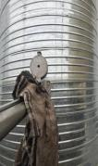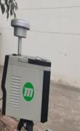
现场采样照片

第十章 环评批复落实情况
环评批复落实情况见下表10-1。
表10-1 环评批复落实情况对照表
序号 | 环评批复内容 | 实际建设（安装）情况 | 落实情况
一 | 该项目建设地点位于枣庄市峰城区吴林街道吴林大捻园。项目占地面积 7761平方米，新建生产车间、办公楼一座，购置智能激光切割机、全自动激光除锈机、智能切割机、智能焊接机器人等设备，外购钢材、焊丝、涂料等原料生产智能木业码垛机械设备1000套。该项目总投资4500万元，其中环保投资100万元该项目符合国家产业政策，已取得备案文件(备案号:2203-370404-04-01-581452)。根据环评文件分析，在落实各项环保措施后，所排放的各种污染物能够达到国家相关标准要求对周围环境的影响可满足环境保护的要求。从环保角度分析，本项目建设可行。 | 该项目建设地点位于枣庄市峰城区吴林街道吴林大捻园。项目占地面积 7761平方米，新建生产车间、办公楼一座，购置智能激光切割机、全自动激光除锈机、智能切割机、智能焊接机器人等设备，外购钢材、焊丝、涂料等原料生产智能木业码垛机械设备1000套。该项目总投资4386.3万元，其中环保投资98.8万元该项目符合国家产业政策，已取得备案文件(备案号:2203-370404-04-01-581452)。根据环评文件分析，在落实各项环保措施后，所排放的各种污染物能够达到国家相关标准要求对周围环境的影响可满足环境保护的要求。从环保角度分析，本项目建设可行。 | 已落实
二 | 项目建设和运行管理中应重点做好以下工作： |  | /
(一) | 加强施工期环境管理。严格执行《山东省扬污染防治管理办法》等相关规定，落实扬尘治理措施。落实施工期固应处置措施。控制施工噪声影响，夜间施工须向当地主管部门报告经同意后方可进行，并进行公示. | / | /
(二) | 强化大气污染防治措施。项目废气主要为打磨废气、喷粉废气、喷漆废气、固化烘干废气、切割废气、焊接烟尘等打磨废气被抽风机收集后通过“集气罩+布袋除尘器”处理由 15m高排气筒 (DA001)排放；喷粉废气被抽风机收集后通过“集气罩+布袋除尘器”处理由15m高排气简 (DA002)排放；喷漆、烘于固化废气经负压收集+干式过滤+活性炭吸附浓缩+催化燃烧+15m高排气筒 (DA003)排放；切割废气、焊接烟尘由车间内无组织排放。根据环评文件，喷塑颗粒物执行《区域性大气污染物综合排放标准》(DB37/2376-2019)表1一般控制区标准要求。VOCs排放浓度、排放速率、无组织排放分别执行《挥发性有机物排放标准 第5部分:表面涂装行业》 (DB37/2801.5-2018)表2、表3中限值要求。厂区内 VOCs 无组织排放监控点浓度符合《挥发性有机物无组织排放控制标准》(GB37822-2019)附录A表A1中排放限值要求。  加强颗粒物的的收集处理措施，在具备安全条件下，车间不得直接机械排风，生产期间做好车间内封闭措施，通风换气依靠处理设施进行通风，减少无组织废气排放。  开展竣工环保验收工作期间，通过项目有组织污染物、无组织污染物及附近敏感目标处特征污染物(包括背景值)测结果进一步评估项目废气污染物最大落地浓度、落地距离，根据相关敏感目标处落地浓度及厂界污染物浓度，分析项目废气污染物排放对周围环境及附近敏感目标的影响大小，从而进一步加强防治措施，须控制废气污染物影响情况在环评文件预测范围之内，厂界周边不得存在项目特征性粉尘及异味，且确保生产期不引起项目周边敏感目标区域大气环境质量的恶化。 | 项目废气主要为打磨废气、喷粉废气、喷漆废气、固化烘干废气、切割废气、焊接烟尘等打磨废气被抽风机收集后通过“集气罩+布袋除尘器”处理由 15m高排气筒 (DA001)排放；喷粉废气被抽风机收集后通过“集气罩+布袋除尘器”处理由15m高排气简 (DA002)排放；喷漆、烘于固化废气经负压收集+干式过滤+活性炭吸附浓缩+催化燃烧+15m高排气筒 (DA003)排放；切割废气、焊接烟尘由车间内无组织排放。喷塑颗粒物达到了《区域性大气污染物综合排放标准》(DB37/2376-2019)表1一般控制区标准要求。VOCs排放浓度、排放速率、无组织排放分别达到了《挥发性有机物排放标准 第5部分:表面涂装行业》 (DB37/2801.5-2018)表2、表3中限值要求。厂区内 VOCs 无组织排放监控点浓度达到《挥发性有机物无组织排放控制标准》(GB37822-2019)附录A表A1中排放限值要求。  加强颗粒物的的收集处理措施，在具备安全条件下，车间无直接机械排风情况，生产期间做好车间内封闭措施，通风换气依靠处理设施进行通风，减少无组织废气排放。  竣工环保验收工作期间，项目有组织污染物、无组织污染物及附近敏感目标处特征污染物(包括背景值)检测结果均在相关标准浓度限值之内。本项目废气污染物排放对周围环境及附近敏感目标的影响较小，生产期未引起项目周边敏感目标区域大气环境质量恶化。 | 已落实
(三) | 严格落实水污染防治措施。厂区排水采用“雨污分流制”，雨水经落水管排至室外沟渠。项目废水为生活污水，厂区设置地埋式生活污水处理站 1座，处理工艺为厌氧--好氧一出水出水水质满足《城市污水再生利用 绿地灌溉水质》 (GB/T25499-2010)标准后后回用于厂区绿化，不外排。 | 已严格落实水污染防治措施。厂区排水采用“雨污分流制”，雨水经落水管排至室外沟渠。项目废水为生活污水，厂区设置生活污水处理站 1座，处理工艺为厌氧--好氧一出水出水水质满足《城市污水再生利用 绿地灌溉水质》 (GB/T25499-2010)标准后后回用于厂区绿化，不外排。 | 已落实
(四) | 强化噪声污染防治。本项目噪声主要有切割机、车床电焊机、风机等设备运转产生的噪声。噪声源采取减振、厂房隔声等消声降噪后措施降低噪声影响，确保厂界噪声满足《工业企业厂界环境噪声排放标准》 (GB12348-2008)2类标准要求。 | 本项目噪声主要有切割机、车床电焊机、风机等设备运转产生的噪声。噪声源采取减振、厂房隔声等消声降噪后措施降低噪声影响，确保厂界噪声满足《工业企业厂界环境噪声排放标准》 (GB12348-2008)2类标准要求。 | 已落实
(五) | 严格落实固体废物分类处置和综合利用措施。项目主要固废为生活垃圾、下脚料、废焊渣及焊头、塑粉废包装物、机加工除尘器收尘、喷粉除尘器收尘、废切削液及桶、漆渣、废过滤纸、废活性炭、废催化剂、废机油及桶、废漆桶等。生活垃圾由环卫部门清运；下脚料、废焊渣及焊头、塑粉废包装物、机加工除尘器收集收尘定期售 于废品收购站，喷粉除尘器收集的粉尘收集后回用于生产，漆渣、废漆桶由供货厂家直接进行回收。一般工业固废存储应满足《一般工业固体废物贮存和填埋污染控制标准》(GB18599-2020)要求。  项目危险废物主要包括废切削液及桶、废机油及桶、废过滤纸、废活性炭、废催化剂委托有资质单位回收处置。在厂内危废暂存间暂存后，委托有资质单位处置。危险废物贮存应符合《危险废物贮存污染控制标准》(GB18597-2001)及其修改单的要求转移及管理等工作应严格按照危废管理相关要求执行  生产中若产生环评文件未包括固体废物，应严格按照固体废物分类处置和综合利用进行管理 | 严格落实固体废物分类处置和综合利用措施。项目主要固废为生活垃圾、下脚料、废焊渣及焊头、塑粉废包装物、机加工除尘器收尘、喷粉除尘器收尘、废切削液及桶、漆渣、废过滤纸、废活性炭、废催化剂、废机油及桶、废漆桶等。生活垃圾由环卫部门清运；下脚料、废焊渣及焊头、塑粉废包装物、机加工除尘器收集收尘定期售于废品收购站，喷粉除尘器收集的粉尘收集后回用于生产，漆渣、废漆桶由供货厂家直接进行回收。一般工业固废存储应满足《一般工业固体废物贮存和填埋污染控制标准》(GB18599-2020)要求。  项目危险废物主要包括废切削液及桶、废机油及桶、废过滤纸、废活性炭、废催化剂委托有资质单位回收处置。在厂内危废暂存间暂存后，委托有资质单位处置。危险废物贮存符合《危险废物贮存污染控制标准》（GB18597-2023）。 | 已落实
(六) | 强化环境风险防范和应急措施。项目要落实事故环境风险防范及环境安全突发事故应急处理的综合预案并定期演练配备必要的事故防范应急设施、设备。 | 强化环境风险防范和应急措施。项目落实了事故环境风险防范及环境安全突发事故应急处理的综合预案并定期演练配备必要的事故防范应急设施、设备。突发环境事件应急预案备案编号：370404-2022-62-L。 | 已落实
(七) | 按规定设置环境保护设施标识牌、标示治理工艺流程图。设置环境保护设施管理台账。制定环境保护设施运行操作规程和环保措施管理制度，明确环保专职负责人员。制定环境保护设施运行操作规程和环保措施管理制度，明确环保专职负责人员 | 按规定设置了环境保护设施标识牌、标示治理工艺流程图。设置环境保护设施管理台账。制定环境保护设施运行操作规程和环保措施管理制度，明确环保专职负责人员。制定环境保护设施运行操作规程和环保措施管理制度，明确环保专职负责人员。 | 已落实
(八) | 施工和运营过程中，应建立畅通的公众参与平台及时解决公众担忧的环境问题，满足公众合理的环境诉求，主动接受社会监督。 | 施工和运营过程中，建立了畅通的公众参与平台及时解决公众担忧的环境问题，满足公众合理的环境诉求，主动接受社会监督。 | 已落实
(九) | 强化污染源管理。按照国家和地方有关规定，建设规范的固体废物暂存间，并设立标志牌。落实环境管理及监测计划要求。 | 按照国家和地方有关规定，建设了规范的固体废物暂存间，并设立标志牌。落实了环境管理及监测计划要求。 | 已落实
(十) | (十)强化环境风险防范和应急措施。项目要落实事故环境风险防范及环境安全突发事故应急处理的综合预案并定期演练，配备必要的事故防范应急设施、设备。 | 按规定设置环境保护设施标识牌，标示治理工艺流程图。设置环境保护设施管理台账。制定环境保护设施运行操作规程和环保措施管理制度。 | 已落实
(十一) | 严格落实项目污染物排放总量指标。大气污染物总量控制指标，颗粒物0106t/a，VOCs0.035t/a。 | 严格落实项目污染物排放总量指标。大气污染物总量控制指标，颗粒物0106t/a，VOCs0.035t/a。 | 已落实
三 | 你公司应办理其他部门相关手续，并按要求进行生产运营，尤其是通畅公众合理诉求渠道和落实公众参与等相关工作。 | 本公司应办理其他部门相关手续，并按要求进行生产运营，尤其是通畅公众合理诉求渠道和落实公众参与等相关工作。 | 已落实
四 | 项目建设须严格执行配套建设的环境保护设施“三同时”制度。项目竣工后，须完成该项目竣工环境保护验收。按照排污许可制度要求申领排污许可证并按证排污。 | 项目建设严格执行配套建设的环境保护设施“三同时”制度。项目竣工后，完成该项目竣工环境保护验收。按照排污许可制度要求已申领排污许可证并按证排污。 | 已落实
五 | 该环境影响评价文件自批准之日起超过五年，建设单位才开工建设的，其环境影响评价文件应当报我局重新审核。 | 已在环境影响评价文件批准之日起五年内开工建设并建设完成。 | 已落实

第十一章 验收监测结论

11.1环保设施运行调试效果

11.1.1环保设施处理效率监测结果
11.1.1.1废水治理设施
验收检测期间，厂区污水处理站对污染物五日生化需氧量、溶解性总固体、阴离子表面活性剂、粪大肠菌群的处理效率分别为92.0%、12.2%、75.8%、99.8%。
11.1.1.2废气治理设施
验收检测期间，机加工布袋除尘器处理效率为94.3%，活性炭吸附浓缩催化燃烧装置对VOCs的处理效率为98.8%。

11.1.2污染物排放监测结果
- 废水
验收监测期间，污水处理设施出口两天检测数据日均值分别为：pH值7.8、7.7~7.8；五日生化需氧量9.7mg/L、9.0mg/L；溶解性总固体 950mg/L、933mg/L；粪大肠菌群20L；色度6倍；阴离子表面活性剂0.07mg/L，废水水质达到《城市污水再生利用 绿地灌溉水质》 (GB/T25499-2010)标准。
2、废气
（1） 有组织排放
验收监测期间，机加工废气排气筒(DA001)两天检测数据颗粒物最大值浓度为1.5mg/m³，满足《区域性大气污染物综合排放标准》(DB37/2376-2019)表l中相应重点控制区限值10mg/m³要求。
喷粉废气排气筒(DA002)两天检测数据颗粒物最大值浓度为 1.3mg/m³，满足《区域性大气污染物综合排放标准》(DB37/2376-2019)表l中相应重点控制区限值10mg/m³要求。
喷漆固化排气筒（DA003）两天检测数据颗粒物最大值浓度为1.6mg/m³满足《区域性大气污染物综合排放标准》(DB37/2376-2019)表l中相应重点控制区限值10mg/m³要求；VOCs最大值浓度为1.74mg/m³，排放速率0.016kg/h，满足《挥发性有机物排放标准 第5部分：表面涂装行业》（DB37/2801.5-2018）表2排放限值70mg/m³、排放速率限值2.4kg/h要求。
（2） 无组织排放
验收监测期间，厂内车间门窗外VOCs浓度最大值为1.96mg/m³，符合《挥发性有机物无组织排放控制标准》（GB37822-2019）附录A表A.1排放限值10mg/m³。厂界无组织VOCs浓度最大值为1.17mg/m³，符合《挥发性有机物排放标准 第5部分：表面涂装行业》（DB37/2801.5-2018）表3 厂界监控点浓度限值2.0mg/m³要求。颗粒物浓度最大值为0.303mg/m³，符合《大气污染物综合排放标准》（GB 16297-1996）表2监控浓度限值1.0mg/m³标准。
2、噪声
验收监测期间，东、南、西、北四厂界昼间噪声在53~59分贝之间、夜间噪声在44~48分贝之间，符合《工业企业厂界噪声环境噪声排放标准》（GB12348-2008）2类标准要求。
3、固体废物
危险废物严格按照相关要求收集、贮存、运输，委托有运输资质的运输公司承担运输，按照标准建设了危废暂存库，张贴危废暂存间标识、设置危废进出库管理台账、不同危废分区存放，并设置导流沟，危废管理制度、危废废物处置流程、危废处置流程责任人上墙。项目产生的危废主要为切削液、废矿物油、废气治理设施中的废过滤纸、废活性炭、废催化剂委托有危废处置资质单位处理。
生活垃圾由环卫部门定期清运；下脚料、焊渣、焊头、包装物、除尘器颗粒物收集后外售；漆渣、漆料由厂家定期回收。
项目产生的固废均已合理处置，不外排。
4、总量核算
核算有组织废气颗粒物、VOCs排放总量分别为0.103 t/a、0.034 t/a，满足颗粒物、VOCs总量指标0.106 t/a、0.035 t/a要求。

11.2工程建设对环境的影响
验收监测期间，项目周边敏感点大埝村VOCs(以非甲烷总烃计)最大为0.68mg/m³，符合《大气污染物综合排放标准》（GB 16297-1996）要求。

11.3验收结论
通过对比，环评及验收期间，项目周边无新增敏感目标，监测结果表明：工程投产后废水、废气、噪声、环境空气特征污染物均能稳定达标排放，固体废物得到合理处置，工程建设未对周边环境造成不利影响。
本次验收项目各项环境保护设施已按照环境影响报告表、枣庄市生态环境局峄城分局批复意见的相关要求建成，落实了相关环保设施措施，且环保设施稳定运行。按《建设项目竣工环境保护验收暂行办法》对项目逐一对照核查，无其中所规定的验收不合格情形。工程建设未对周边环境造成不利影响。符合竣工环境保护验收条件。

建设项目工程竣工环境保护“三同时”验收登记表
填表单位（盖章）:山东德勤智能设备有限公司 填表人（签字）: 项目经办人（签字）:
建  设  项  目 | 项目名称 |  | 智能木业机械设备制造项目 |  |  |  |  |  | 项目代码 |  |  |  |  | 建设地点 | 枣庄市峄城区吴林街道吴林大埝园
建  设  项  目 | 行业类别 |  | C3579 其他农、林、牧、渔业机械制造 |  |  |  |  |  | 建设性质 |  |  | √新建 改扩建 技术改造 |  | 厂区中心经度/纬度 | 东经117.626度，北纬34.740度
建  设  项  目 | 设计生产能力 |  | 年产2万吨智能木业机械设备制造 |  |  |  |  |  | 实际生产能力 |  |  | 年产1000套智能木业码垛机械设备 |  | 环评单位 | 山东益源环保科技有限公司
建  设  项  目 | 环评文件审批机关 |  | 枣庄市生态环境局峄城分局 |  |  |  |  |  | 审批文号 |  |  | 枣环峄审字[2023]04号 |  | 环评文件类型 | 环境影响报告表
建  设  项  目 | 开工日期 |  | 2023年3月 |  |  |  |  |  | 竣工日期 |  |  | 2023年10月 |  | 排污许可证申领时间 | 2023年10月11日
建  设  项  目 | 环保设施设计单位 |  | / |  |  |  |  |  | 环保设施施工单位 |  |  | / |  | 本工程排污许可证编号 | 91370404MA3QRGPB6C001W
建  设  项  目 | 验收单位 |  | 山东德勤智能设备有限公司 |  |  |  |  |  | 环保设施监测单位 |  |  | 山东信泽环境检测有限公司 |  | 验收监测时工况 | 100%、100%、100%、100%
建  设  项  目 | 投资总概算（万元） |  | 4500 |  |  |  |  |  | 环保投资总概算（万元） |  |  | 100 |  | 所占比例（%） | 2.22
建  设  项  目 | 实际总投资（万元） |  | 4386.3 |  |  |  |  |  | 实际环保投资（万元） |  |  | 98.8 |  | 所占比例（%） | 2.25
建  设  项  目 | 废水治理（万元） |  | 12.4 | 废气治理（万元） | 70.3 | 噪声治理（万元） |  | 9.45 | 固体废物治理（万元） |  |  | 4.86 |  | 绿化及生态（万元） | 1.79 | 其它（万元） | /
建  设  项  目 | 新增废水处理设施能力 |  | — |  |  |  |  |  | 新增废气处理设施能力 |  |  | — |  | 年平均工作时 | 2100h
运营单位 |  |  | 山东德勤智能设备有限公司 |  |  |  |  | 运营单位社会统一信用代码（或组织机构代码） |  |  |  |  | 91370404MA3QRGPB6C | 验收时间 | 2023.12
污染  物排  放达  标与  总量  控制  （工  业建  设项  目详  填） | 污染物 |  | 原有排放量（1） | 本期工程实际排放浓度（2） | 本期工程允许排放浓度（3） |  | 本期工程产生量（4） | 本期工程自身削减量（5） |  | 本期工程实际排放量（6） | 本期工程核定排放量（7） |  | 本期工程“以新带老”削减量（8） | 全厂实际排放总量（9） | 全厂核定排放总量（10） | 区域平衡替代削减量（11） | 排放增减量（12）
污染  物排  放达  标与  总量  控制  （工  业建  设项  目详  填） | 废水 |  |  | / | / |  |  |  |  | 0 | / |  | / | / | / | / | /
污染  物排  放达  标与  总量  控制  （工  业建  设项  目详  填） | 化学需氧量 |  |  | / | / |  |  |  |  | 0 | / |  | / | 0 | 0 | / | /
污染  物排  放达  标与  总量  控制  （工  业建  设项  目详  填） | 氨氮 |  |  | / | / |  |  |  |  | 0 | / |  | / | 0 | 0 | / | /
污染  物排  放达  标与  总量  控制  （工  业建  设项  目详  填） | 石油类 |  |  | / | / |  |  |  |  | 0 | / |  | / | / | / | / | /
污染  物排  放达  标与  总量  控制  （工  业建  设项  目详  填） | 废气 |  |  | / | / |  | / | / |  | 7210.98 | / |  | / | / | 3283 | /
污染  物排  放达  标与  总量  控制  （工  业建  设项  目详  填） | 二氧化硫 |  |  | / | / |  |  |  |  |  | / |  |  | / | / |  | /
污染  物排  放达  标与  总量  控制  （工  业建  设项  目详  填） | 烟尘 |  |  | 1.5/1.3/1.6 | 10 |  |  |  |  |  | 0.106 |  |  | 0.103 | 0.106 |  | /
污染  物排  放达  标与  总量  控制  （工  业建  设项  目详  填） | 工业粉尘
污染  物排  放达  标与  总量  控制  （工  业建  设项  目详  填） | 氮氧化物 |  |  | / | / |  |  |  |  |  | / |  | / | / | / | / | /
污染  物排  放达  标与  总量  控制  （工  业建  设项  目详  填） | 一般工业固体废物
污染  物排  放达  标与  总量  控制  （工  业建  设项  目详  填） | 危险废物
污染  物排  放达  标与  总量  控制  （工  业建  设项  目详  填） | 与项目有关的其他特征污染物 | VOCs |  | 1.74mg/m³  0.016kg/h | 70mg/m³  2.4kg/h |  |  |  |  |  | 0.035 |  |  | 0.034 | 0.035 |  | /
注：1、排放增减量：（+）表示增加，（-）表示减少。2、（12）=（6）-（8）-（11），（9）=（4）-（5）-（8）-（11）+（1）。3、计量单位：废水排放量--万吨／年；废气排放量--万标立方米／年；工业固体废物排放量--吨／年；水污染物排放浓度--毫克／升；大气污染物排放浓度--毫克／立方米；水污染物排放量--吨／年；大气污染物排放量--吨／年。

附件1 营业执照
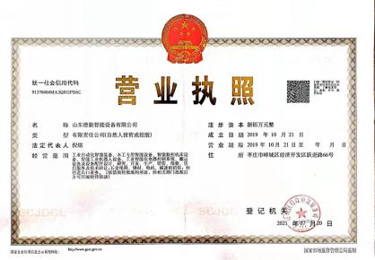

附件2 环评批复
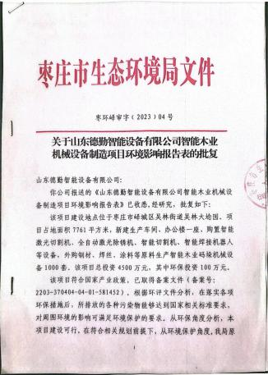

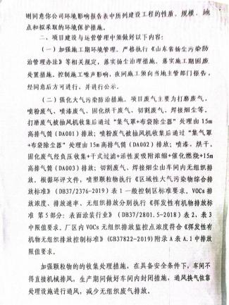

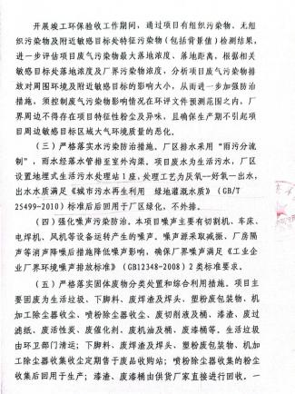

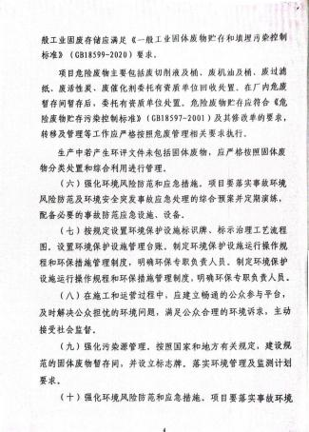

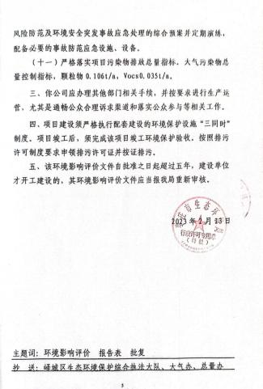

附件3 危废处置协议
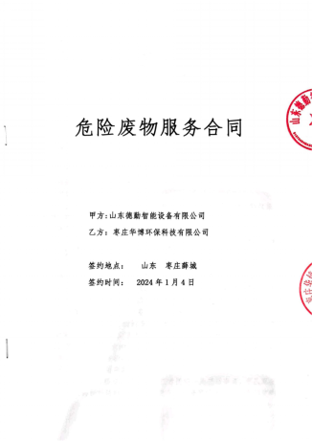
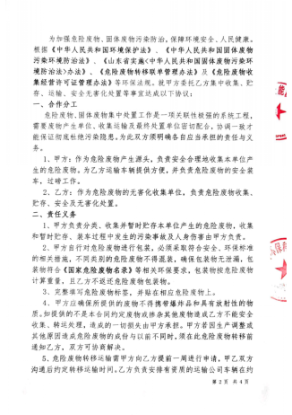
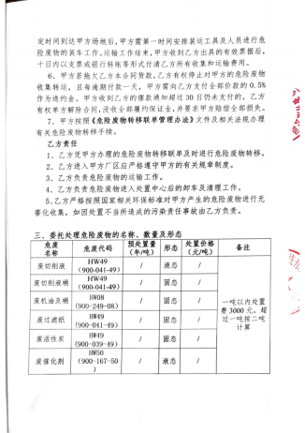
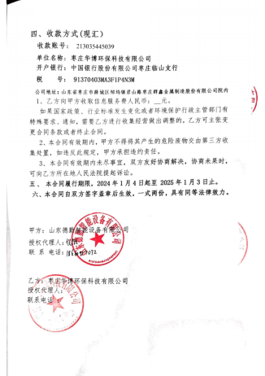

附件4 工况证明文件
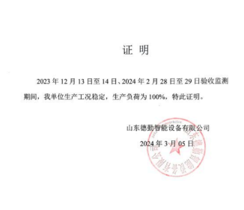

附件5 突发环境事件应急预案备案表

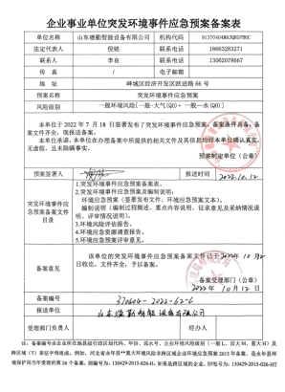

附件6 排污许可证
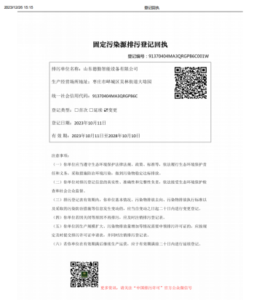

附件7 总量确认书
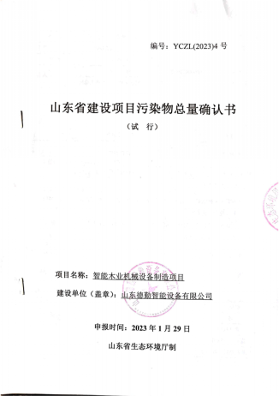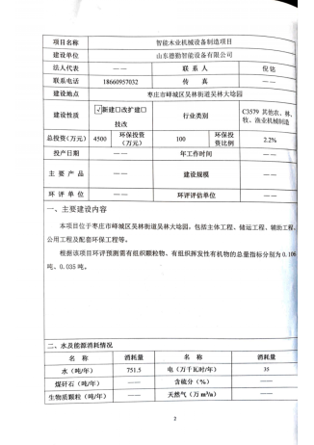

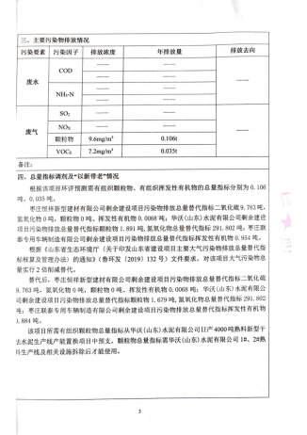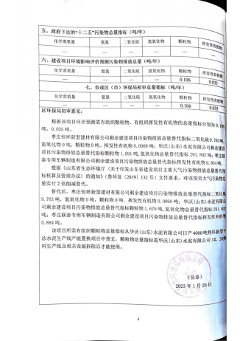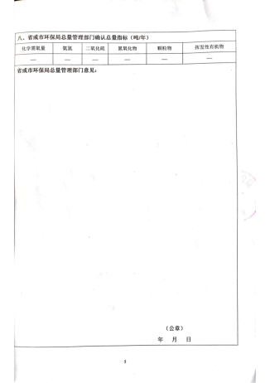
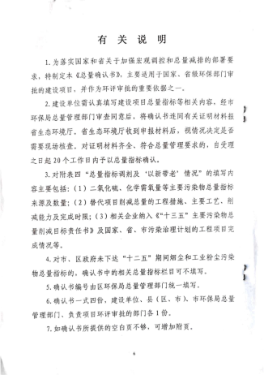

附件8 验收检测方案

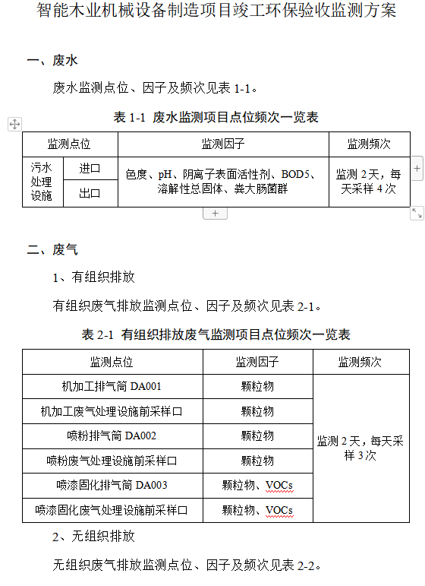

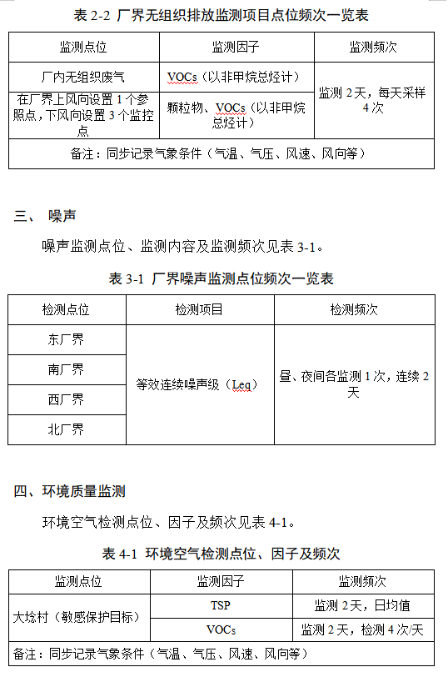

附件9 验收检测报告
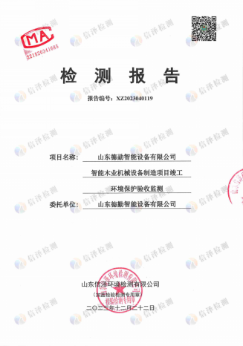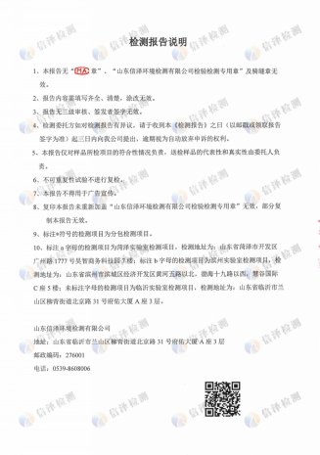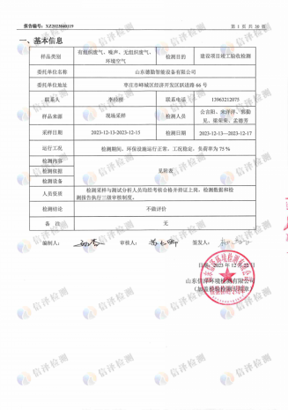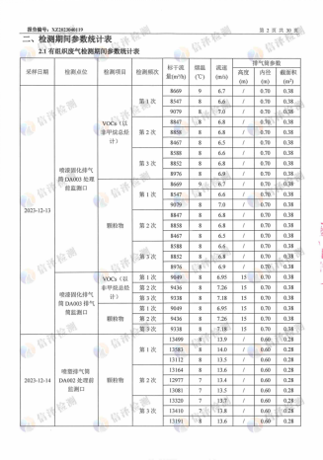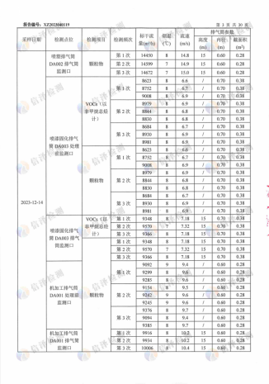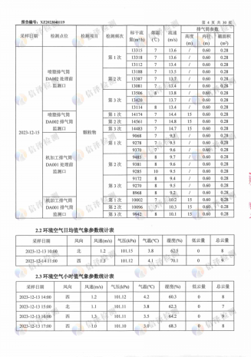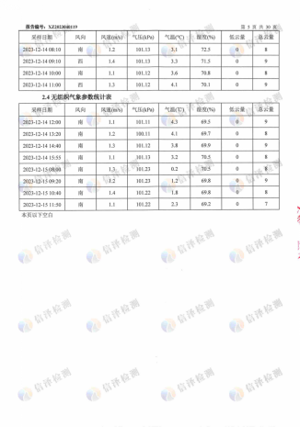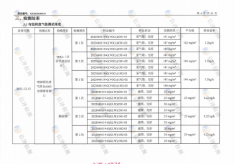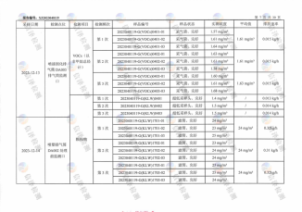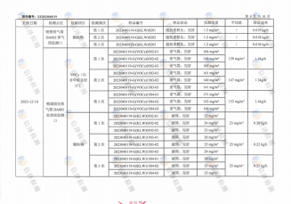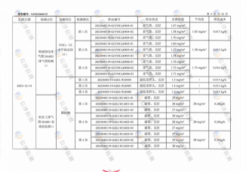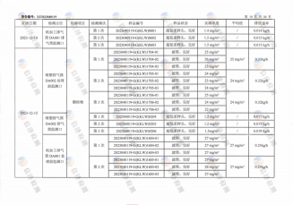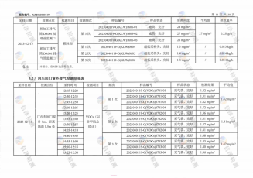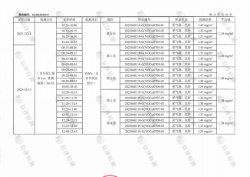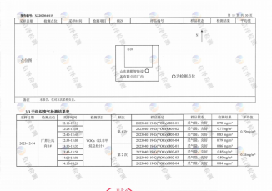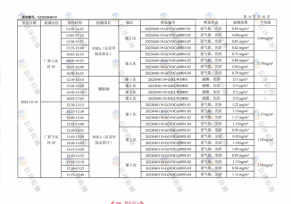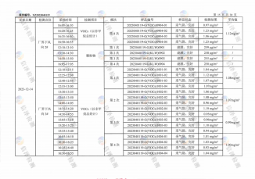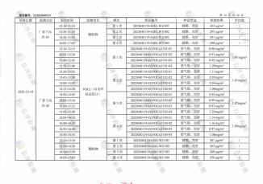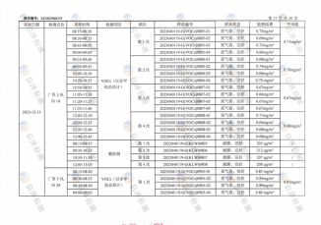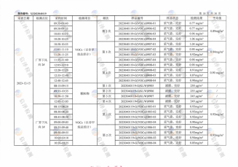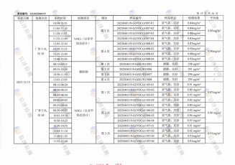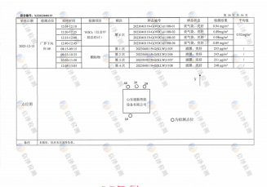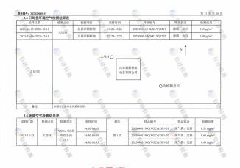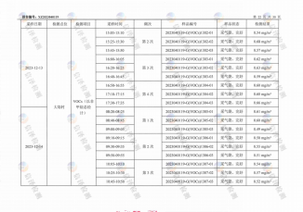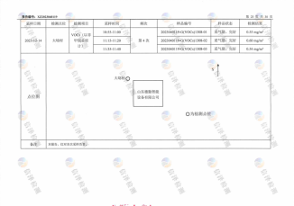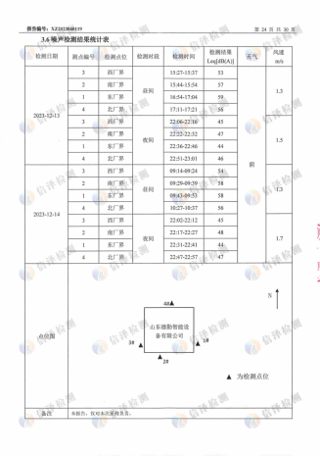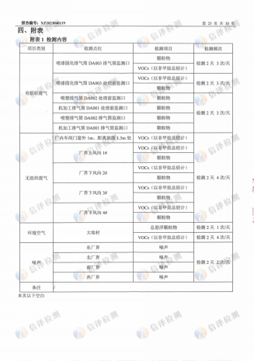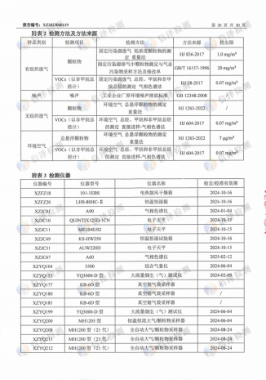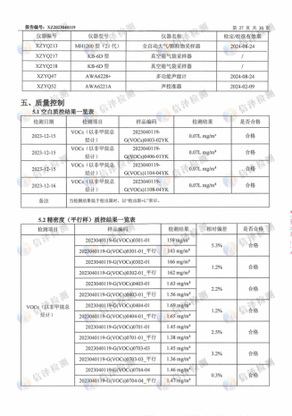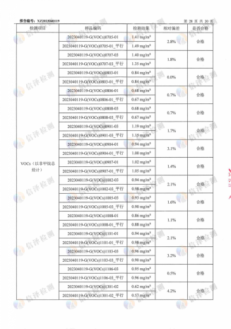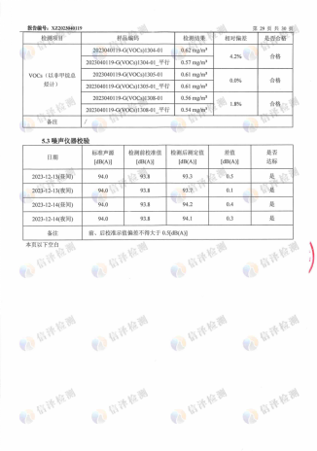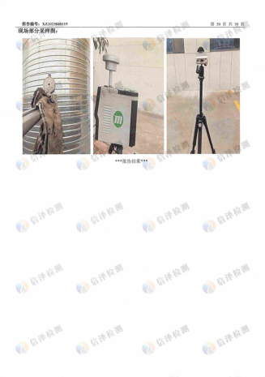

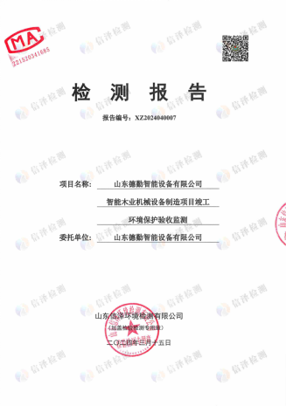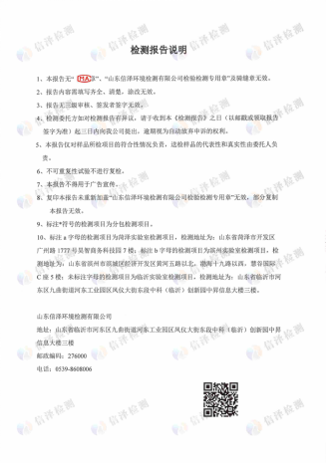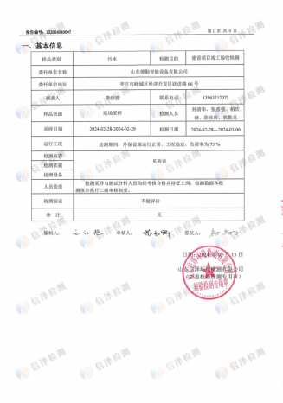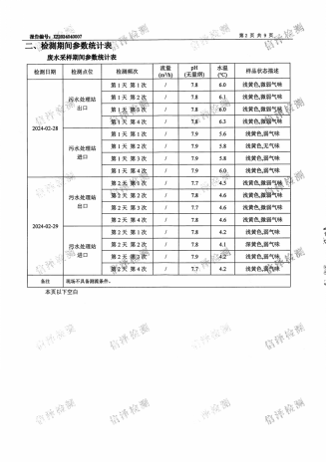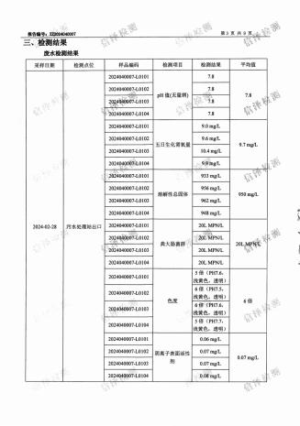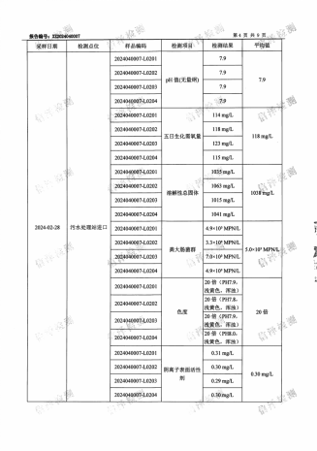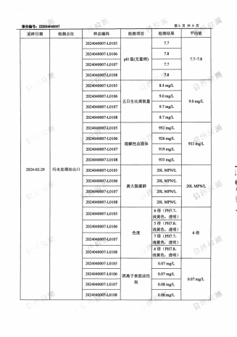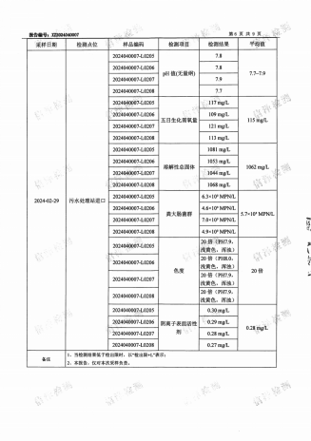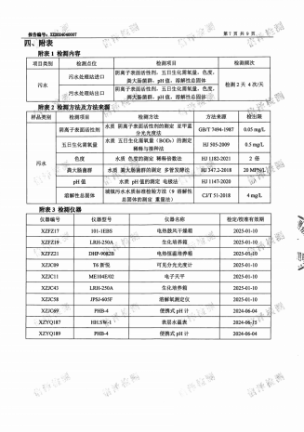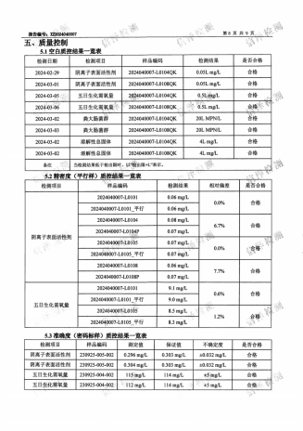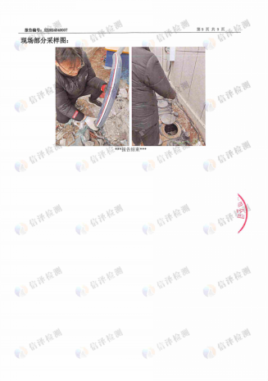

附件10 验收意见及验收工作组签字表
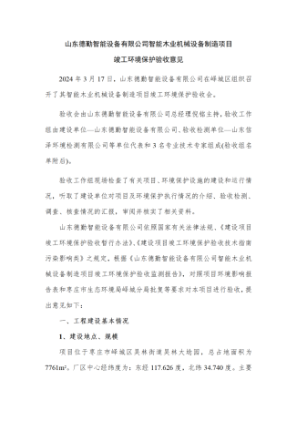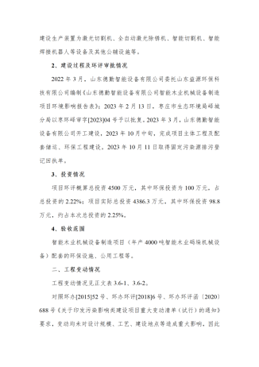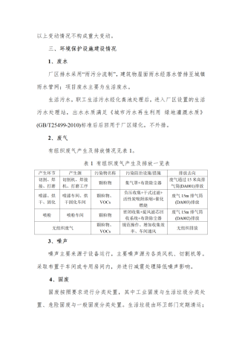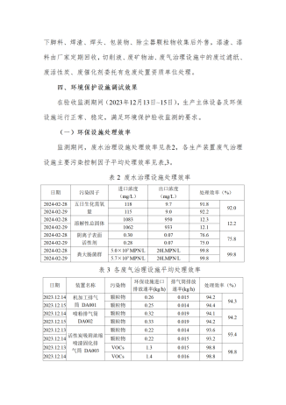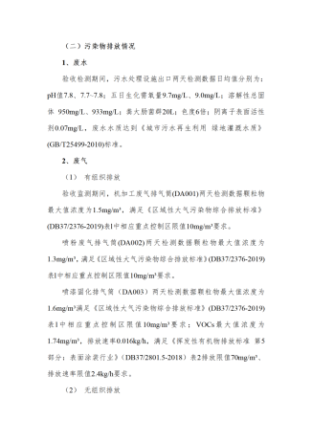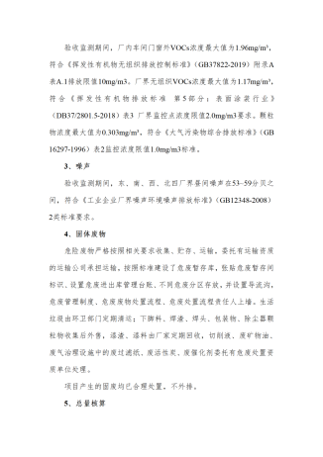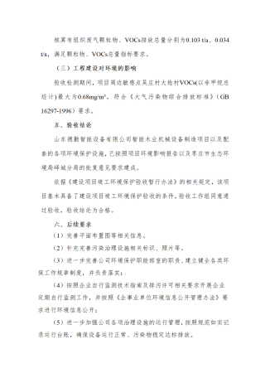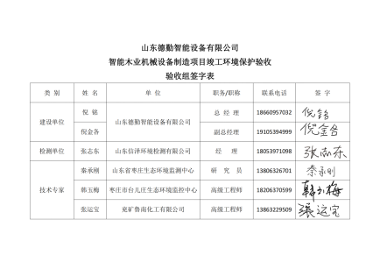

其他需要说明的问题

1 环境保护设施设计、施工和验收过程简况

1.1 设计简况
本项目的设计过程中已将环境保护设施纳入了项目申请报告及设计中，环境保护设施的设计符合环境保护设计规范的要求，并编制了环境保护篇章，落实了防治污染和生态破环的措施以及环境保护设施投资概算。

1.2 施工简况
在项目建设过程中组织落实了环境影响报告表及其审批部门审批决定中提出的环境保护对策措施及工程防渗要求。

1.3 验收过程简况
2022年3月，山东德勤智能设备有限公司委托山东益源环保科技有限公司编制《山东德勤智能设备有限公司智能木业机械设备制造项目环境影响报告表》；2023年2月13日，枣庄市生态环境局峄城分局以枣环峄审字[2023]04号予以批复。2023年3月起，山东德勤智能设备有限公司开工建设，购置激光切割机、全自动激光除锈机、智能切割机、智能焊接机器人等设备等设备；2023年10月中旬，完成项目主体工程及配套储运、环保工程建设，2023年11月项目进行试生产，2023年12月开始工程竣工环境保护验收监测报告编制工作。于2023年12月13日~15日委托山东信泽环境检测有限公司对项目进行了废气、噪声、环境空气的检测，因生产时间短，化粪池内的生活污水量较少，于2024年2月28日~29日对项目产生的生活污水进行检测。。
2024年03月，山东德勤智能设备有限公司按照国家有关规范和环保局的管理要求、资料及提出的编写意见，编制完成此环境保护验收监测报告。
2024年3月17日，山东德勤智能设备有限公司在峄城区组织召开了其智能木业机械设备制造项目竣工环境保护验收会议，依照国家有关法律法规、《建设项目竣工环境保护验收暂行办法》《建设项目竣工环境保护验收技术指南 污染影响类》之规定，并对照项目环境影响报告表及环评批复等要求对本项目进行验收，提出意见，验收合格。报告编制人员针对验收意见提出的整改要求进行了整改及报告的完善，于2024年3月20日-2024年4月17日进行网上公示（20个工作日）。

1.4 公众反馈意见及处理情况
项目设计、施工、试运行和验收期间未收到过投诉。

2 其他环境保护措施的落实情况

2.1 制度措施落实情况
(1) 环保组织机构及规章制度
为加强环保管理，公司成立安环科（科长一人、成员一人），建立环保管理类规章、制度，规范公司各部位制度流程和员工行为规范，提高工作效率。
- 环境风险防范措施
制订了完善的环境风险应急预案、并报送枣庄市生态环境局峄城分局备案(备案编号：370404-2022-23-L)。
- 环境监测计划
公司于2023年10月11日通过排污许可登记回执，排污证编号：91370404MA3QRGPB6C001W，有效期限自2023年10月11日至2028年10月10日止。
企业按照环境影响报告表及其审批部门审批决定、排污许可证要求制定了本项目环境监测计划，并按计划委托有资质单位进行监测。对于已开展的监测结果均达标。

2.2 配套措施落实情况
(1) 区域削减及淘汰落后产能
本项目不涉及淘汰落后产能。
- 防护距离控制及居民搬迁
本项目不需设置大气环境防护距离。

2.3 其他措施落实情况
厂区进行了绿化，进一步削减污染物对外界的影响。

3 整改工作情况
自2023年3月开工建设以来，公司对照环评及审批部门决定，严格落实施工期环保措施，根据前期环保措施的设计要求逐一落实了环保措施，2023年10月完成项目主体工程及配套储运、环保工程等。2024年03月17 日组织完成验收评审后，根据验收意见要求对验收监测报告内容进行了修改及资料的补充后进行了验收网上公示（见附件）。

